Виктор Веселов
Скажи-ка, дядя,..
Научно-популярное исследование пожара Москвы 1812 года.
- Скажи-ка, дядя, ведь не даром
Москва, спаленная пожаром,
Французу отдана?
(М. Ю. Лермонтов «Бородино»).

От автора

"Это что, решение власти - сжечь город?
Или это москвичи уходили, оставляя пепелище Наполеону?
Это тема, которая сегодня должна быть разработана
на принципе исторической достоверности не под политику,
а под объективность. Каждый москвич хочет знать,
какова природа вселенского пожара,
который объял всю Москву".
(Ю. М. Лужков)

Действительно, любому москвичу небезынтересно это грандиозное событие в истории своего города, в том числе и автору, москвичу в n-ном (не поддаётся точному исчислению) поколении. Но это не чисто московское событие, в то время это стало настоящим шоком для всей России, ведь был уничтожен самый ее символ, ее святыня и олицетворение. Эта трагедия явилась не только кульминацией всей кампании 1812 года, но и является весьма значимой в общемировой истории, подобно сгоревшему Риму времен Нерона.
До сих пор в интернете интересующийся читатель не может получить однозначного ответа о причинах пожара, приводятся три равнозначные версии, и поди, догадайся, что же случилось на самом деле. Это и побудило автора взяться за перо. Были изучены как мемуары современников, так и исследования историков 19-21вв., ссылки на которых приводятся в тексте. Оказалось, историкам прекрасно известны причины той трагедии, но в официальном освещении по-прежнему принято темнить в этом вопросе, и по вполне понятным причинам. Хотелось бы выразить признание историкам О. В. Соколову, К. А. Жукову и даже Е. Н. Понасенкову за популяризацию истории, продвижению ее в широкие массы, их выступления на канале Ютуб вдохновили меня взяться за данный скромный труд. Действительно, историю нужно популяризировать, помимо общей культуры она несет и чрезвычайно важную роль, ибо кто не помнит прошлого, у того нет и будущего. Данная работа имеет ту же цель, написана простым языком, дабы не утомлять читателя, и содержит массу иллюстраций. Более дотошным исследователям рекомендую книгу Владимира Николаевича Земцова "1812 год. Пожар Москвы". Надобно добавить, что автор - не профессиональный историк, а любитель, имеющий инженерное образование, но, тем не менее, являющийся, что называется, гуманитарием от природы, и это его личная трагедия.

Глава 1
Предпосылки войны.

И вспыхнет брань! за галльскими орлами,
С мечом в руках победа полетит,
Кровавый ток в долинах закипит,
И троны в прах низвергну я громами
И сокрушу Европы дивный щит!..
(А. С. Пушкин «Наполеон на Эльбе».).

Для начала надо дать краткое описание предшествующих событий, ибо рассматривать пожар Москвы в отрыве от процессов, приведших к нему, было бы неправильно.
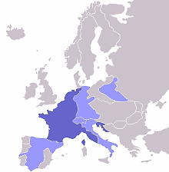
Начнем, пожалуй, с Великой французской революции, в результате которой цвет французского флота был уничтожен, офицеры знатных родов вынуждены были эмигрировать и, таким образом, Англия получила господство на морях, перехватив пальму первенства у Франции, что стало окончательно бесспорным после Трафальгарской победы 1805 года английского флота над франко-испанским. На суше же образовалась антифранцузская коалиция монархий, опасавшихся распространения революции и безбожия.
Тут и проявился военный гений Наполеона Бонапарта: сухопутные противники были разгромлены, Франция приобрела новые территории и сильно разрослась (см. карту Империи и ее сателлитов). Во главе побежденных стран Наполеон ставил своих родственников или заключал династические браки.
Но с Англией он ничего поделать не мог, десант через Ла-Манш был крайне рискованным, а Англия занималась блокадой французских портов, разрешала провоз товаров лишь на своих судах, захватила французские колонии в Америке и Индии. В ответ на это французский император ввел «континентальную систему» - английские суда не допускались в порты Империи и ее союзников, английские товары подлежали конфискации. Россия также приняла в этом участие. Вообще, Россия являлась практически единственной серьезной силой на европейском континенте, способной противостоять Наполеону, хоть и бывала им всякий раз бита. Эту силу надо было окончательно подчинить своим интересам, поскольку свои союзнические соглашения она выполняла из рук вон плохо, получая английские товары через нейтральные страны и повысив пошлину на французские. Бонапарт неоднократно пытался решить дело миром, лично встречался с Александром I и находил его весьма умным и обходительным, но тот был прирожденным интриганом и заключал за спиной Наполеона союзы против него, резко увеличив расходы на вооружение. Хотя по Тильзитскому миру России были сделаны большие территориальные уступки, но гордость ее была уязвлена, она жаждала реванша. Что же нужно было французскому императору от России? Прочный мир и, как принято считать (по Коленкуру), совместный поход в Индию с целью захвата этой важнейшей британской колонии. Захват Индии был для Наполеона идеей фикс, свой Египетский поход он тоже предпринял для расчистки пути в Индию. Итак, надо понять главное: не Россия была главным врагом Бонапарта, а Англия, хотя и Россию он тоже намеревался сделать своим сателлитом, мечтая о мировом господстве – знаменитый «комплекс Наполеона».

Глава 2
Кампания 1812 года.

И быстрым понеслись потоком
Враги на русские поля.
Пред ними мрачна степь лежит во сне глубоком,
Дымится кровию земля…
(А. С. Пушкин «Воспоминания в Царском селе»).

Итак, в результате завоеваний Франции, у нее появилась общая граница с Россией. Вопреки Тильзитскому миру Наполеон из Пруссии уходить не хотел и намеревался восстановить Польшу до былых ее пределов, то есть за счет польских, литовских, белорусских и украинских земель Российской Империи. Более того, Бонапарт заключил союз с Пруссией в обмен на российские прибалтийские земли, и с Австрией, обещая ей Галицию. Война стала неизбежной, 22 июня
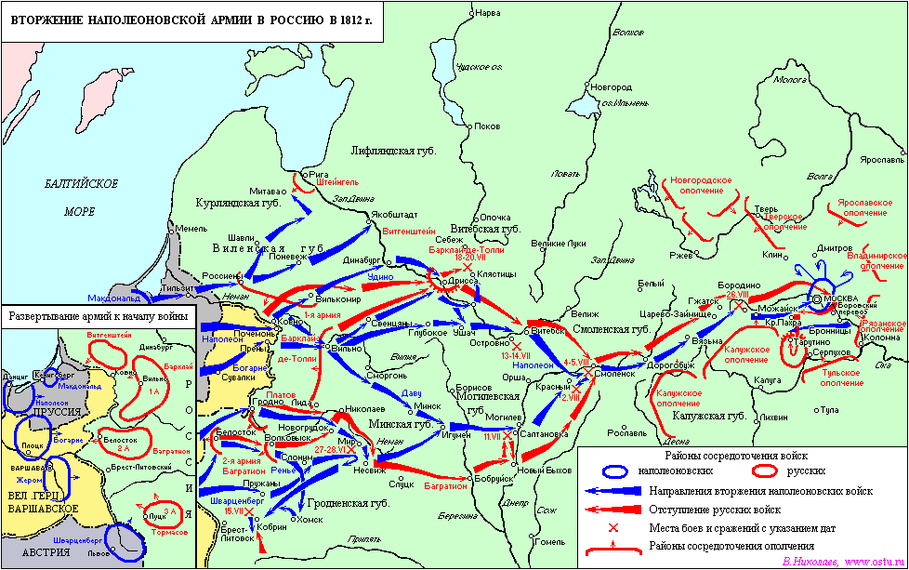
1812 года Великой армии был зачитан бюллетень (запомним эту скорбную дату, она не случайна, но речь об этом будет после), где Россия обвинялась в нарушении Тильзитского мира, и 23 июня первые подразделения форсировали Неман.
Описание боевых действий не входит в задачу данной работы, скажем только, что Наполеон рассчитывал разбить русские войска в одном генеральном сражении у границы и заключить мир на своих условиях. Однако русские стали отступать вглубь страны, что вызвало недоумение покорителя Европы. Объяснить это можно так: русские войска были растянуты как вдоль границы, так и в тыл, и не могли противостоять французским по численности, да и побеждать французов пока не умели. Отступали стремительно, по воспоминаниям кавалерист-девицы Дуровой, спать приходилось верхом, спешивались лишь на полчаса в сутки. В Витебске Наполеон основательно призадумался о том, чтобы остановиться на достигнутом, подтянуть войска, наладить снабжение и закрепиться на этих рубежах. Но соблазн покорить Москву был слишком велик, хорош Корсиканец был в наступательных боях, а не в обороне, к тому же, главное сражение еще не было выиграно и его солдатам не терпелось покрыть себя славой. После захвата Смоленска Наполеон опять пытается выторговать мир у Александра на своих условиях, но тщетно.
Дальше всё пошло совсем не по плану: после Смоленска биться пришлось на одной дороге (по бокам были леса и болота), французские авангарды Мюрата по всему ходу кампании схватывались довольно кроваво с русскими арьергардами, а хуже того, что после Смоленска русские стали использовать тактику выжженной земли, до этого они не использовали ее как по политическим соображениям (нерусское население злить не хотели, и амнистию коллаборационистам объявили после тоже лишь там), и потому, что в Литве было много дорог, а после Смоленска – только две близко параллельных, фактически одна. А лето было аномально жарким (французская кавалерия потеряла множество лошадей еще в Литве,- не привычны они были к местному климату и зеленому корму), воды не хватало даже русским арьергардам, не говоря уже о французах, пить приходилось пузырчатую зеленую жижу из самых гнусных луж, к чему это приводило, можно легко догадаться. И всё дальше французская армия затягивалась в гигантскую ловушку под названием Россия.
Но вот, наконец, мы подходим к настоящему генеральному сражению…

Глава 3
Бородинская битва.
И вот нашли большое поле:
Есть разгуляться где на воле!
Построили редут.
(М. Ю. Лермонтов «Бородино»)

Тут надо отдельно сказать об этой великой битве, хоть описание сражений в нашу задачу и не входит, потому что от ее исхода напрямую зависела судьба Москвы. Кутузов, назначенный после Смоленска взамен Барклая де Толли, просто обязан был дать генеральное сражение, но вокруг, как уже говорилось, были сплошь неудобицы,- леса, болота да овраги, даже Бородинское поле не было идеальным для обороны: низкие 7-метровые пологие возвышенности не давали обороняющимся особых преимуществ. Но время окопаться было, и окопались флешами и редутами капитально. К слову, Кутузов не надеялся победить завоевателя Европы, но питал надежду как-то обмануть Наполеона, а может, просто полагался на удачу, возможно также, что его задачей было обескровить французскую армию, у русских же был неисчерпаемый человеческий ресурс. Не дать сражения он не имел права – Александр I не простил бы ему сдачу Москвы без боя, да и солдаты устали постоянно отступать и рвались в битву, подорвать свой высокий авторитет среди солдат Михаил Илларионович не мог.
В советской истории было принято считать Бородинскую битву победой русского оружия, однако это было чистой воды пропагандой и искажением фактов. А факт заключается в том,
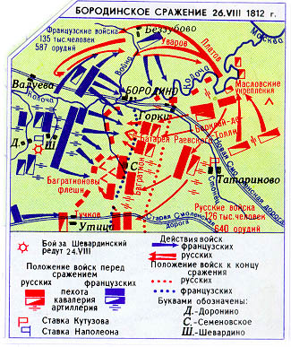
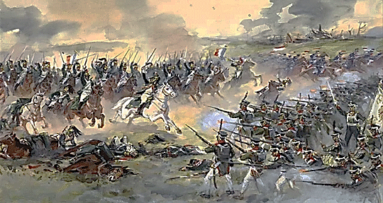
что эта битва тактически была русскими проиграна. Судите сами: обороняющиеся априори находятся в выигрышной позиции и потерь должны понести меньше, но потери русских получились больше – около 50 тысяч против 30-35 тысяч у французов. И русских войск было больше, правда, часть из них составляли ополченцы и казаки, зато русские во время отступления не так страдали от жажды и хорошо питались. Главным же козырем французов была непобедимая армия и ее великий полководец. Пушек у русской армии тоже было больше, они были большего калибра и скорострельнее, но это не спасло положения, потому что Наполеон сосредоточил артиллерию в одном месте, и это было крайне эффективно. После кровавой схватки, длившейся весь день 7 сентября, французы захватили все русские укрепления, продвинувшись вглубь на километр. Поле битвы осталось за ними, а ночью Кутузов тайно отступил к Москве, но отступил организованно, сохранив армию. Теоретически Наполеон мог бы наголову разгромить русского полководца и закончить войну, если бы ввел в бой свою гвардию, но он побоялся ловушки, да и остаться без этих элитных войск в глубине незнакомой страны было бы опасно. А может, всему виной его плохое самочувствие в день битвы и какая-то необъяснимая апатия. Так или иначе, гвардия понадобилась позже, когда отлично проявила себя, мужественно прикрывая отход наполеоновских войск. Победой же Бородинскую битву было принято считать уже сразу же после ложного донесения Кутузова Александру I, который тут же щедро наградил его, присвоив фельдмаршальское звание и награду в 100 тысяч рублей, награду также получили все офицеры, а солдаты по 5 рублей, кстати, это не так много для инфляции того времени, но зачем «серой скотинке» деньги, разве на кабаки и девок? Но уж кто-кто, а простой русский солдат заслужил эту награду более чем честно. Потом император понял, что его обманули, да было уже поздно.

Глава 4
Вступление французов в Москву.

Напрасно ждал Наполеон,
Последним счастьем упоенный,
Москвы коленопреклоненной
С ключами старого Кремля...
(А. С. Пушкин «Евгений Онегин»)

На военном совете в Филях 1 сентября было принято решение Кутузова оставить Москву без боя. Чем было вызвано такое решение – не вполне понятно, ведь город имел отличные укрепления (да и каждый каменный дом мог стать крепостью, каждую улицу можно было забаррикадировать) и множество как военных, так и съестных припасов, крупный гарнизон мог там держаться длительное время, а там и зима подоспела бы. А то, что в результате Москва была бы разрушена, так она и так в итоге оказалась разрушенной. Может, русский полководец пребывал в шоке от недавней грандиозной битвы и не хотел больше терять людей? Но отдать противнику такие удобные квартиры со всеми припасами не представляется автору слишком разумным решением, хотя, может быть, просто не хватило времени подготовить город к обороне, но почему этого не было сделано раньше, коль скоро направление главного удара было известно?
На следующий день русская армия прошла через Москву на восток через Дорогомилово, Арбат, Яузскую улицу, дорогу на Рязань, сопровождаемая толпами беженцев. Зрелище оставляемой столицы было тягостным: вдоль домов рядами лежали раненые солдаты без всякой надежды на эвакуацию, всего же раненых было немногим менее 30 тысяч, половина из которых затем
погибла в пожарах, иные же умерли от ран. Сотни людей умоляли русские войска не покидать их – из 270-тысячного населения в городе осталось около 20 тысяч жителей, по тем или иным причинам не смогшие покинуть свои дома.
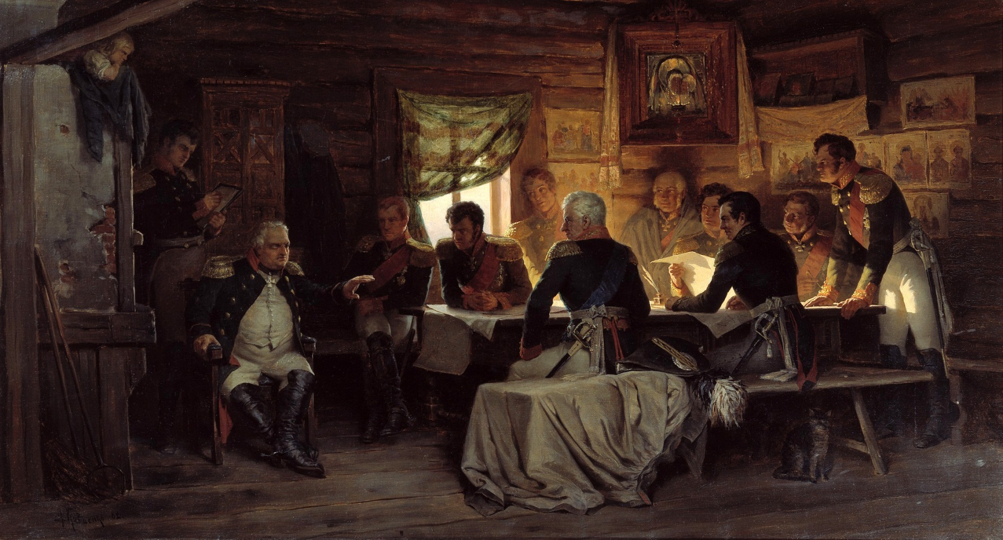
Население отступало хаотично и в панике – о решении Кутузова оставить Москву стало известно в самый последний момент, о решении совета в Филях не сообщили даже
Военный совет в Филях.
градоначальнику графу Ростопчину. Сотни и тысячи повозок, карет, толпы пеших москвичей забили улицы, кавалерии Милорадовича пришлось расчищать в этом хаосе дорогу для отступающего арьергарда. Видя, что отступление затягивается, этот генерал послал своего офицера к Мюрату с целью выторговать себе несколько дополнительных часов, неаполитанский король любезно на это согласился.
А в это время Наполеон на Поклонной горе в полном восхищении созерцал панораму города. Наконец-то цель похода была достигнута, войска ликовали и славили императора.
Никогда французы не видели ничего подобного, и воображение рисовало им Индию, Аравию, сказки 1001 ночи, на это сравнение наводили высокие колокольни с золотыми куполами, всё это сверкало и переливалось волшебными красками в тусклом осеннем солнышке. В любом случае, город казался им не менее великолепным, чем Париж, хоть и необычным, экзотическим. Все понимали важность момента и жадно впитывали впечатления от увиденного, ведь об этом они будут долгие годы рассказывать на родине, возбуждая всеобщее восхищение и зависть.
Но требовалось соблюсти формальности – император ждал делегацию бояр с ключами от города. Не дождался. Тогда один угодливый офицер нахватал по улицам каких-то грязных
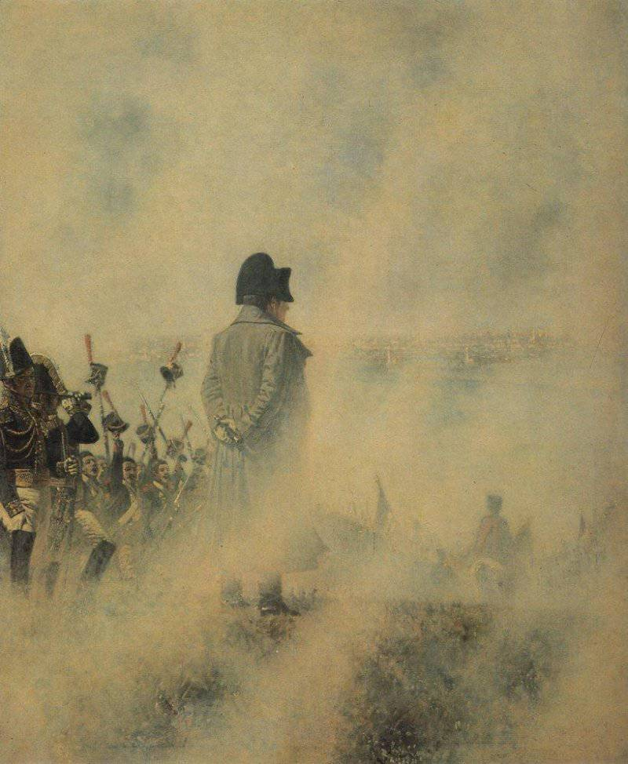
Перед Москвою. Ожидание депутации бояр. Наполеон на Поклонной горе. В. Верещагин (1891—1892).
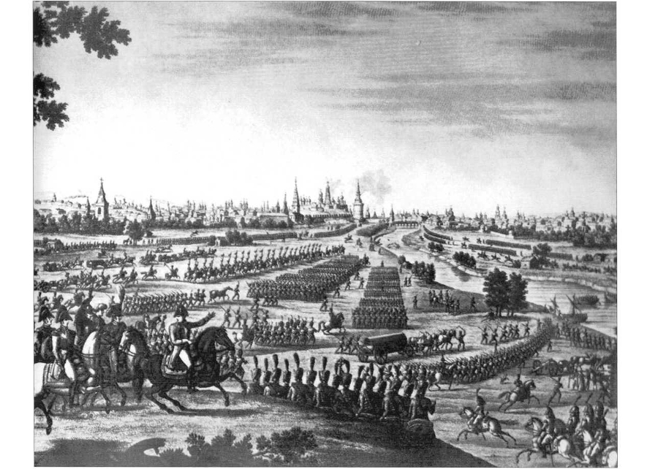
Вступление французской армии в Москву 14 сентября 1812 г. (фрагмент). Гравюра Бовине по оригиналу Куше-сына. 1-я четверть XIX в.
оборванцев и представил их как депутацию. Эта жалкая попытка была Наполеоном с гневом отвергнута и вступление французов в Москву началось.
Занятный факт: русский арьергард и французский авангард нередко смешивались и двигались одной толпой довольно дружно, солдаты переговаривались, братались и обменивались подарками. Французы перемещались среди телег беженцев и не чинили им никаких препятствий. Выехав из города, войска построились друг напротив друга, продолжая приветственно перекликаться.
Мюрат ехал по пустынным уже улицам города, поражаясь великолепными дворцами и убогостью жавшихся между ними хибар. Никто не вышел встречать победителей, лишь на Арбате заметили в окнах, на балконах, у дверей некоторое количество любопытных, войска отдавали им честь, те столь же приветливо отвечали. Французы двигались в тишине и благоговении, о грабеже никто и не помышлял, да такое и каралось смертью, во всех захваченных прежде городах, кроме одного, мародерство не допускалось.
Однако перед Кремлем французов ждал маленький, но неприятный сюрприз: ворота оказались
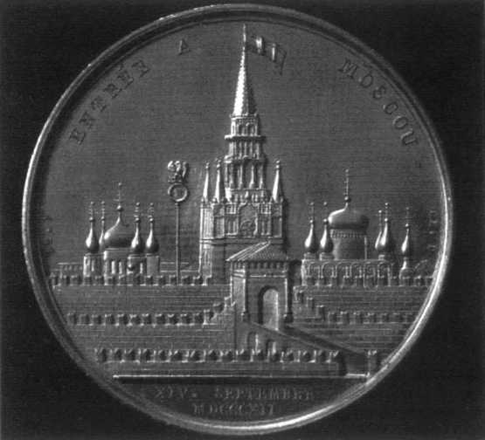
запертыми, перед ними бушевала пьяная толпа в пару сотен человек, кое-как воору-женных, а на кремлевских зубчатых стенах виднелись вооруженные оборванцы. Вся эта масса угрожающе кричала, изрыгала страшные руга-тельства и постреливала. Иные даже бросались на французов с голыми руками, норовя укусить. Некоторых пришлось застрелить. Нес-колько пушечных залпов разогнали этих патриотически настроенных жителей и разбили ворота. Кроме этого, по всему городу случались единичные случаи
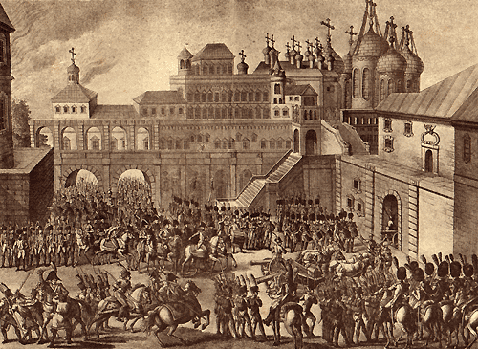
Медаль «Вступление в Москву. 14сентября 1812 г.». Мастер Б. Андрие. Париж, 1812 г. сопротивления.

Вступление французов в Москву. (Немецкая лубочная картина).
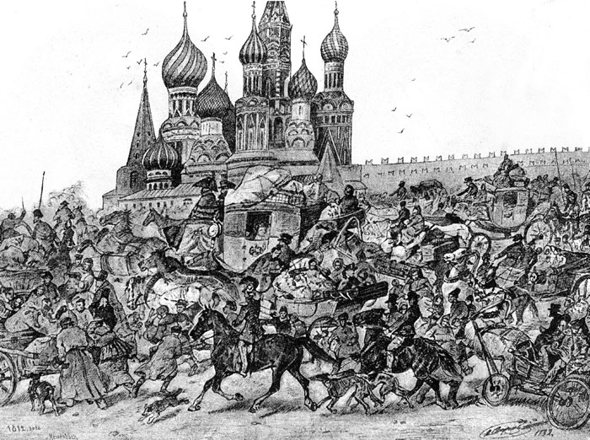
Бегство жителей из Москвы.
В Кремле обнаружились 500 новобранцев, забытых при отступлении, сопротивления никакого они не оказали и разбежались по первому требованию. Далее был захвачен обоз, несколько тысяч дезертиров и отставших, все они потом свободно перемещались среди французов, внимания на них никто не обращал. Захватили же их потому, что французы инцидент у Кремля сочли нарушением перемирия. Русские оставили в Кремле огромное количество оружия и боеприпасов: 40 тыс. английских, австрийских и русских ружей, сотня орудий и где-то 80 – 100 тысяч фунтов пороха, сотни русских, турецких и персидских знамен и т. д.
Наполеон вступил в Москву только ночью. Он остановился в одном из первых домов Дорогомиловского предместья. Там он назначил маршала Мортье губернатором города, строго наказав ему не допускать грабежей и защищать Москву вообще ото всех и вся.
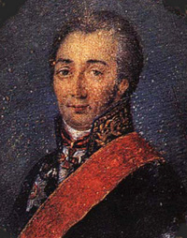
Итак, французы ступили в Москву 14 сентября 1812 года. Авангард под командованием Мюрата занял Кремль. Остальная армия двигалась потом тремя колоннами: через Фили, Дорогомилово и Лужники по пустынной Первопрестольной; солдаты шли торжественно как на параде под 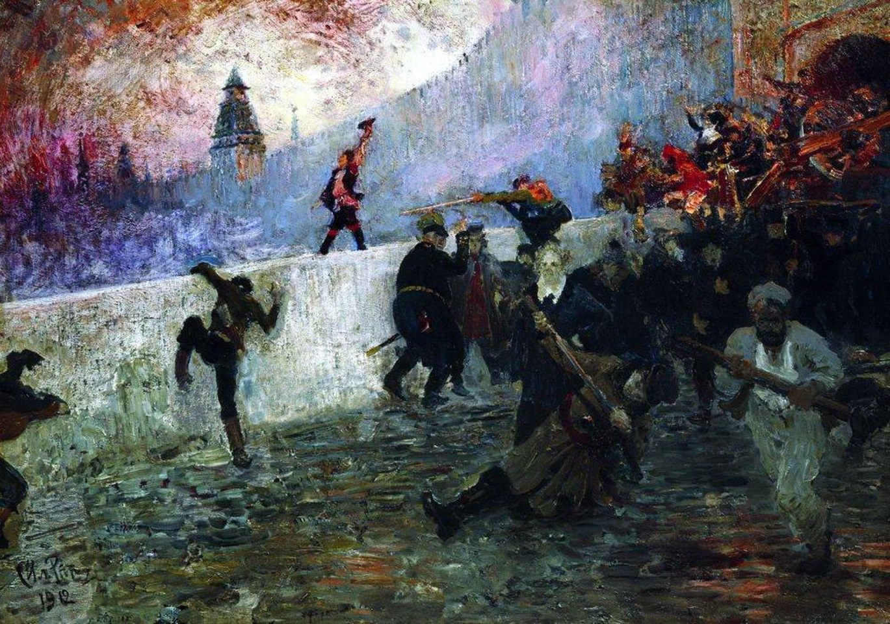полковую музыку, сознавая всю значимость момента и втайне предвкушая удовольствия, которые сулил им такой прекрасный постой. Императору доложили (Лелорнь) про прошение главного смотрителя Воспитательного дома Тутомлина о защите сирот, коих оставалось там более 1100, причем это были совсем малыши, детей старше 11 лет успели эвакуировать, потому что они могли передвигаться самостоятельно, и дабы не произошло надругательства над ними со стороны французов, и не только их – нравы тогда были простые, и это не считалось бы чем-то из ряда вон выходящим (потом в разговоре с Тутомлиным Наполеон шутил, что тот успел вывезти всех своих невест). Властитель дум проявил естественное для него сострадание, к тому же, Воспитательному дому лично покровительствовала вдовствующая императрица Мария Федоровна. Император выделил жандармов для охраны, и далее проявлял всяческую Иван Акинфиевич Тутолмин заботу об этом благотворительном заведении, так, пара спасенных с горящих улиц сирот были наречены фамилиями Наполеоновы, так же поступали и некоторые другие его военачальники, всего же французы доставили 22 ребенка. Воспитательному дому выделялось огромное количество припасов, во время пожара французы отстояли это грандиозное здание от огня, а позже одно его крыло было отведено под госпиталь. За спасение Воспитательного дома И. А. Тутолмин удостоился ордена Св. Анны 1-й степени.
Наполеон же, приказав выставить посты для предотвращения бесконтрольного проникновения его солдат в город, отошел ко сну.
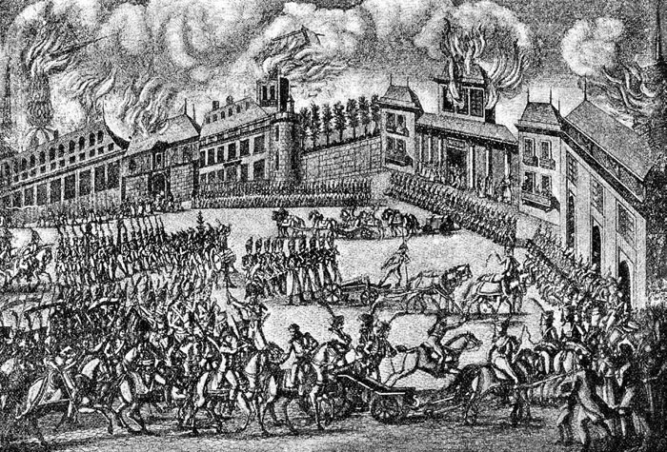
Вступление французской армии в Москву.

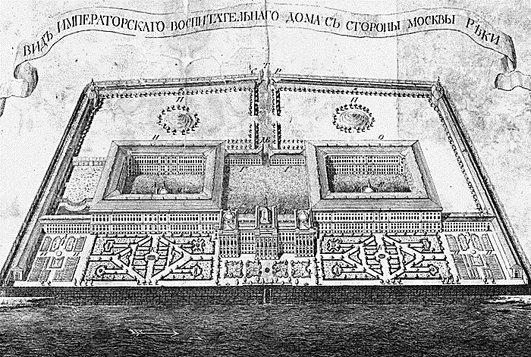
Глава 5
Начало пожара.

Не праздник, не приемный дар,
Она готовила пожар
Нетерпеливому герою.
(А. С. Пушкин «Евгений Онегин»)

Первая ночь для завоевателя Москвы оказалась относительно спокойной, отдельные пожары были, но они не внушали опасения, к тому же, Наполеон тогда был уверен, что это следствие беспорядков и приказал усилить дисциплину и устроить патрулирование улиц, в этом также были убеждены все французы. Пожары начались еще до вступления французов в Москву, так фон Клаузевиц пишет: «Те беспорядки, которые видел автор на улицах Москвы при прохождении арьергарда, и то обстоятельство, что столбы дыма впервые стали подыматься над
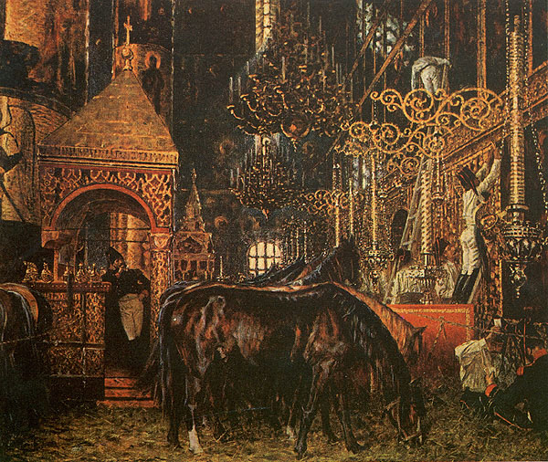
В. Верещагин. В Успенском соборе.
окраинами города, где еще хозяйничали казаки, привели его к убеждению, что пожар Москвы явился следствием этих беспорядков, а также сложившегося у казаков обычая сначала подвергать грабежу, а потом поджигать все населенные пункты, которые приходилось уступать неприятелю»; и потом, в ходе вступления французской армии в Москву. Уже тогда Муральт «своими глазами видел», как на улицах города мелькали «субъекты с горящими факелами или пучками соломы», поджигавшие дома. Когда к вечеру Муральт достиг расположения своей части к северу от Москвы, он и его товарищи уже «видели отдельные столбы дыма». По приказу Кутузова были взорваны артиллерийские склады: «в 7-м часу вечера прогремел взрыв со стороны «Калужских ворот». Неприятель, по мнению автора, генерала Дедема из авангарда Мюрата, взорвал пороховой склад, что было условным сигналом, «так как сразу после этого» он «увидел многочисленные дымы, и в течение чуть более получаса огонь показался в разных кварталах города, в частности, во Владимирском предместье…» «Из возникшего сразу огромного пламени большими и малыми дугами стали взвиваться кверху огненные шары, словно разом выпустили массу бомб и гранат, и на далекое пространство рассеивая со страшным треском их губительный огонь. Этот взрыв, далеко распространивший
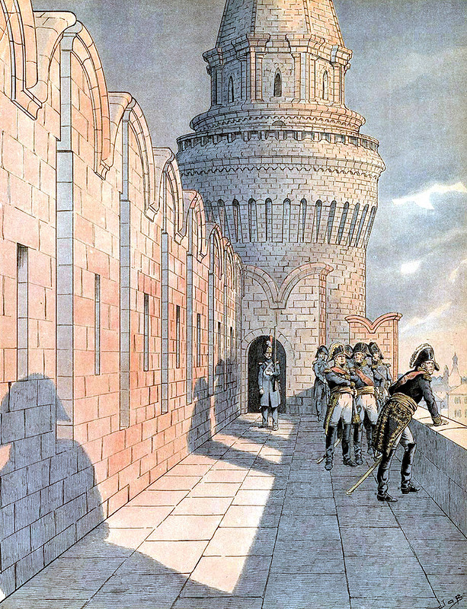
Жак Мари Гастон Онфре де Бревиль.
страх и ужас, длился минуты три — четыре и казался нам сигналом к началу столь рокового для нас пожара Москвы». Через несколько минут пламя поднялось «во многих местах города; мы увидели скоро восемнадцать таких мест, и их число быстро возрастало». Кутузов действовал не один, севернее, на Яузе, по приказу градоначальника Ростопчина были уничтожены винные склады и барки с продовольствием: «В тот день, когда прошла эвакуация русских из Москвы, огненный шар, который засветился в районе Яузы, был предупреждением жителям; дом стал жертвой пламени, в то время как с другой стороны, у Петровского моста, большой дом с водкой, принадлежащий казне (Ѵіnnу Dvor), оказался в огне и обрек [на уничтожение] часть этого склада, не пощадив все остальное». Но тогда пожары не приобрели трагического масштаба и были потушены.
А в это время среди обитателей города царило повальное пьянство. Если читатель не знает, в те времена винное довольствие, весьма обильное, считалось одним из наиважнейших для войск. Можно сказать, что вообще воевали под действием этого стимулятора, оказывающего, к тому же, антисептическое и анестетическое действие, да и в бой было идти не так страшно. И вот войска достигли цели похода, можете себе представить, что там было, но первые безобразия французов начались после пожара в центре города… Сперва же начали пьянствовать, естественно, русские: раненые, дезертиры, отставшие, чернь и вообще все, оставшиеся в городе. Конец света, чего уж тут, пропадай оно всё пропадом!.. Это сопровождалось грабежами и прочими непотребствами: вламывались даже в дома без опасения наказания, раненые в Бородинском сражении солдаты разбивали питейные заведения и торговые лавки. «Войска наши кабаки разбили, народ мой перепился,— куда ни сунусь, всё пьяно: караульщики, рабочие, мужчины и женщины натаскали вина вёдрами, горшками и кувшинами», писал Тутомлин, которому потом приходилось производить обыски в Доме и разбивать тару с хмельным. «Население Москвы сыграло главную роль в грабежах: это оно начало грабеж лавок; это оно показывало наиболее скрытые подвалы французским солдатам…» — пишет Сюрюг Буве. «Вообще, грабеж начала московская чернь и жители соседних деревень, — повествует он в письме к аббату Николю, — они руководили солдатами при открытии секретных складов, они же вводили казаков в дома для довершения грабежа. Я не видел людей неблагодарнее и преступнее этой толпы». «Двери и подвалы кабаков, — повествует «Журнал» о часах сразу после выхода русской армии, — были разнесены, и водка лилась по улицам». По показаниям полицейского чина (А. Ф. Брокера), которому Ростопчин поручил уничтожить винные склады, алкоголь в процессе уничтожения проливался в огромных количествах на улицу, где народ жадно лакал его прямо из сточных канав, да там и оставался лежать. Даже два его подручных-полицейских поддались соблазну, да так и утонули прямо в бочках. А вот еще типичный пример: польский офицер, войдя в один из взломанных домов, - его позвали ограбленные хозяева, - оказался среди трех десятков «московитских солдат», которые, оставив ружья у стен и разбив хранившиеся там бочки с водкой, усердно пили. Вместо того чтобы броситься к своим ружьям, солдаты, увидев эполеты, сдернули свои фуражки и вытянулись во фрунт. Поляк их разоружил и обратил в бегство.

Глава 6
Первая фаза пожара.

Пою пожар Москвы несчастной!
Нагрянул новый Тамерлан
И бранью тяжкою, ужасной
Вломился в Кремль, как ураган.
(Н. М. Шатров «Пожар Москвы в 1812 году».).

Условно московский пожар можно разделить на две фазы для большей понятности происходившего: первая фаза была локализована французами, а вторая стала неконтролируемой, во время нее-то город и сгорел.
Уже в 8 вечера в Китай-городе, в Москательном ряду, показалось сильное пламя. Одновременно загорелись скобяные ряды, а также Новый Гостиный двор и пару домов за Яузой. Магазины Москательного ряда содержали большое количество масла и прочих горючих веществ, и превратились в один неугасимый костер. Как пишет граф де Сегюр, в первую же ночь, с 14 на 15 сентября, огненный шар опустился на дворец князя Трубецкого и сжег его. Это был сигнал. Тотчас же после этого загорелась биржа. Что это был за шар, неизвестно, возможно, это был монгольфьер, наполненный горючим веществом, его мог сделать в загородном имении Ростопчина некий механик и машинист Шмит, то ли англичанин, то ли голландец по происхождению.
Новость о пожаре в Торговых рядах достигла Квартиры императора к 11 часам вечера, но Бонапарт упорно не желал ничего слушать о намеренных поджогах, несмотря на предоставляемые ему доказательства, речь о которых пойдет позже, и полагал, что пожары – следствие обычных беспорядков после оставления города русскими. Мысль о подобном варварстве просто не укладывалось у него в голове. Ближе к ночи загорелся Воспитательный дом, но общими усилиями французов и подчиненных Тутомлина пожар был потушен, этом весьма способствовал тот факт, что в Воспитательном доме каким-то чудом сохранились 4 пожарных насоса. Сгорела лишь аптека, повреждения же остальных корпусов были незначительным.
К утру 15-го сентября с основными пожарами было покончено. Солдаты Молодой гвардии, которым помогали немногочисленные местные жители, потушили огонь в здании Гостиного двора. Был остановлен пожар, приближавшийся от центральных кварталов к Яузскому мосту. Именно тогда император Франции и переехал из Дорогомиловской слободы в Кремль, в царские палаты.

Глава 7
Вторая фаза пожара.

И над пылающей Москвою
Багрово зарево лежит
Необозримой полосою.
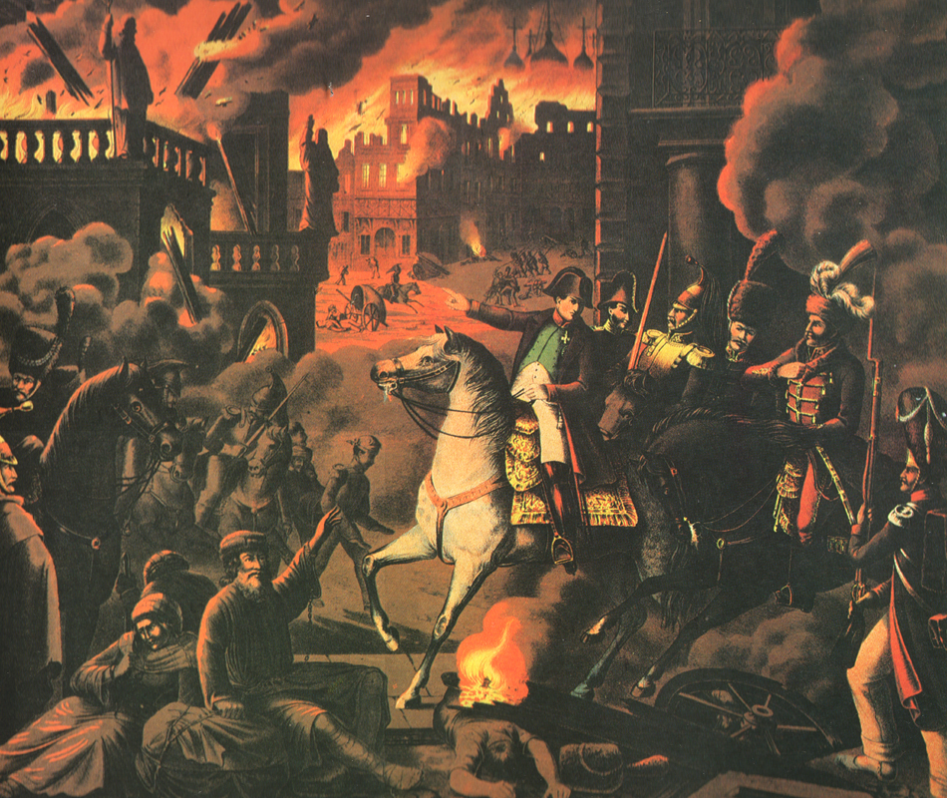
(Денис Давыдов «Партизан».).
Французы в Москве. 1812 год . Картина неизвестного немецкого художника.
Примерно в половине десятого пополудни 15 сентября во многих районах Москвы начались сильные пожары, и в 11 вечера гвардия в Кремле была поднята в ружье. «Едва наступившая ночь покрыла горизонт, на котором вырисовывались дворцы, мы увидели зловещий свет двух
пожаров, затем пяти, затем 20, затем тысячу всполохов пламени, перебрасывающихся от одного к другому. В течение двух часов весь горизонт стал не чем иным, как сжимающимся кольцом. Мы тотчас же были подавлены значением этого языка пламени, на котором к нам обращались русские в миг нашего вступления в эту столицу. Это было продолжением того, что мы видели в Смоленске, в Вязьме, в Можайске, в каждом местечке, в каждой деревне, которые мы должны были пройти. Русские получили приказ сжигать все, чтобы мы голодали; они следовали этому предписанию с их обычным невозмутимым постоянством. Мы укладывались спать, весьма опечаленные, при свете этого пылавшего костра, который с каждой минутой все увеличивался». Начавшийся в ночь на 16 сентября сильный северо-западный ветер, сменившийся затем на юго-западный и достигавший буквально ураганной силы, мгновенно распространил пламя, превратив российскую столицу в один огнедышащий вулкан. В частности, начавшийся в ночь на 16 сентября сильный ветер обрек на уничтожение дом Баташова, в котором остановился Мюрат, и который 15-го еще удавалось отстоять от огня: «Ветер подул с запада самый жесточайший, с сильными и необыкновенными порывами; загорелись домы за Москвой-рекой от Каменного моста. Занялось все Замоскворечье, а потом и у нас — на горе». Дом Баташова пришлось бросить и бежать через Яузу на Хованскую горку. Оттуда дворня Баташова наблюдала, как горят дома на Вшивой горке, как занялось все Заяузье, и как без остатка выгорело все Замоскворечье… В воздухе стоял смрад, летела зола, глаза у людей наливались кровью… По воспоминаниям Бонапарта, он лично принимал живейшее участие в тушении огня, что автору представляется весьма сомнительным: «Чтобы увлечь других, я подвергался опасности, волосы и брови мои были обожжены, одежда горела на мне. Но все усилия были напрасны, так как оказалось, что большинство пожарных труб испорчено. Их было около 1000, а мы нашли среди них, кажется, только одну пригодную».
«Утром 16-го Кремль стал представлять собою остров в центре огненного моря. Стремительный ветер, спровоцированный жестокостью пожара, во сто крат усилился и стал вести себя непредсказуемо. Из глубин пламени поднимался зловещий шум и, подобно волнам океана в сильную бурю, прокатывались от одного к другому раскаты непрерывного грома. Это было извержение Везувия, соединенное ни с чем не сравнимым величием ужасного спектакля».
А покоритель Европы в это время изволил сладко почивать, будить его никто не решился. Около 7 утра в его спальню вошел врач Э. О. Метивьер, от него-то Наполеон и узнал о пылающем городе, и о том, что пламя уже окружило Кремль. Неспешно собравшись, император к половине десятого вышел наружу, чтобы лично убедиться в полученных донесениях. Тут он понял, что все предупреждения накануне не были пустыми словами, открывшаяся чудовищная мистерия как громом поразила его: "Какое ужасное зрелище! Это они сами! Сколько дворцов! Какое необыкновенное решение! Что за люди! Это скифы". «В Кремле воцарилось мрачное молчание, которое прерывалось только восклицаниями “Вот как они ведут войну! Цивилизация Петербурга нас обманула; они все еще остаются скифами!”».
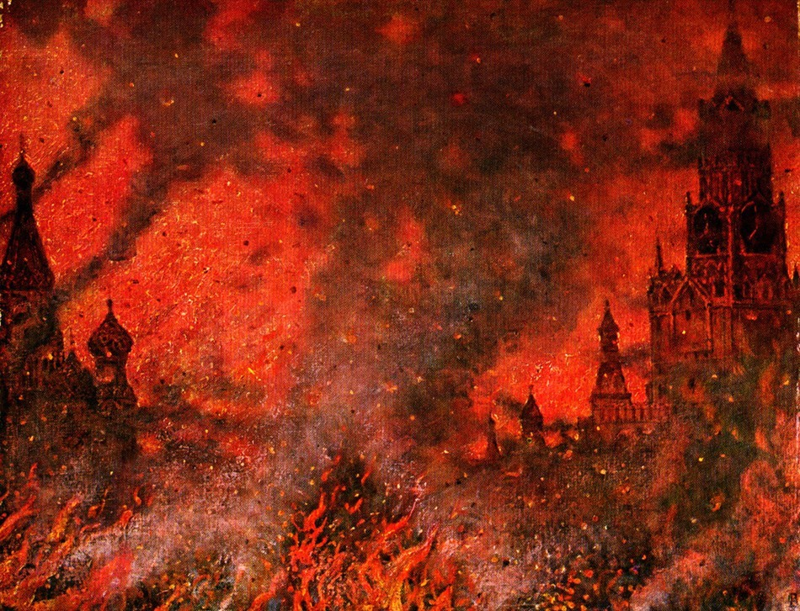
Зарево Замоскворечья. В. Верещагин.
Ближе к полудню ситуация резко ухудшилась. Раздался крик «К оружию!»
Солдатам Старой гвардии пришлось в те часы тушить Арсенальную башню, перекрытия здания Арсенала, конюшенный корпус и даже Кремлевский дворец. Тушить Кремль было смертельно опасно – там располагался французский артиллеристский запас и русские пороховые погреба. Одной искры было достаточно, чтобы всё взлетело на воздух. Пришлось выставить гренадеров с метлами на кровли, чтобы они смахивали оттуда искры, в итоге Кремль был спасен, однако башня арсенала еще продолжала гореть. Там нашли русского полицейского солдата и схватили его. Наполеон просил допросить его в своем присутствии. Этот русский был поджигатель. Он исполнил приказание по сигналу, данному его начальником. Император сделал жест презрения и досады, и того поволокли во двор, где взбешенные гренадеры закололи его штыками. Долее оставаться в Кремле было бы безрассудством для Наполеона, все приближенные неоднократно умоляли покинуть его пылающий город. К тому времени, когда император решился покинуть Кремль, проходить через ворота Боровицкой башни, как и через Троицкие и Спасские ворота,
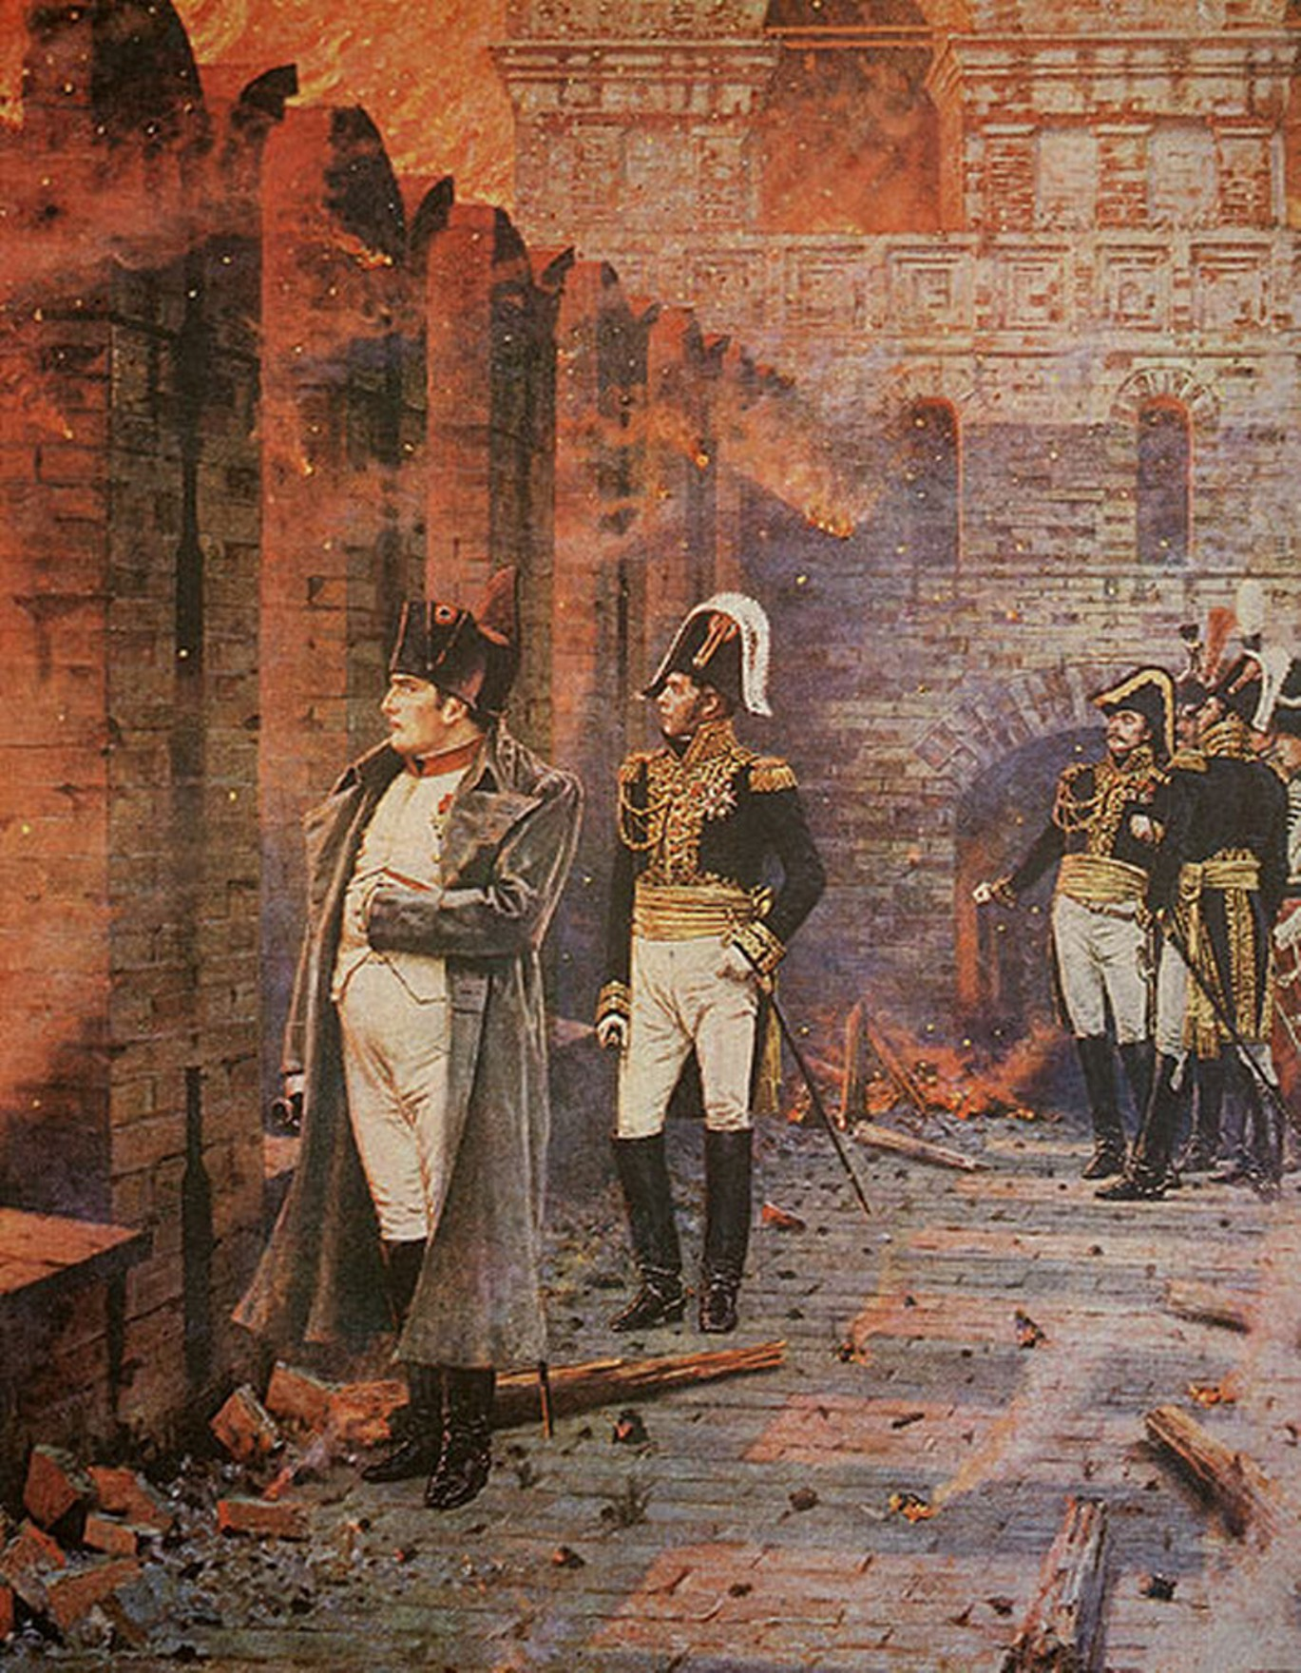
В Кремле – пожар В. Верещагин.
стало уже чрезвычайно опасно. Поэтому было решено воспользоваться потайным подземным ходом к Москве-реке под Тайницкой башней, который обнаружили гренадеры. Только оказавшись на набережной, Наполеон сел на коня, которого к тому времени туда уже подвели.
Последующий путь Наполеон проделал верхом. Вся Старая гвардия (за исключением 1-го
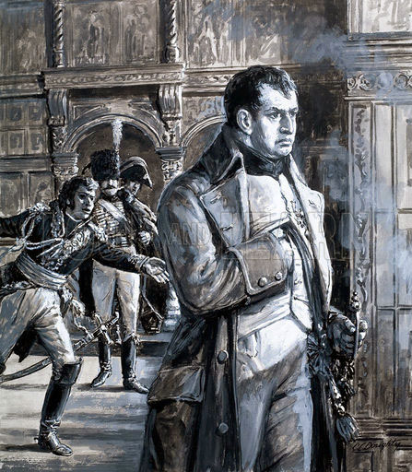
батальона 2-го полка пеших егерей) должна была также покинуть Кремль. Часть пешей гвардии, прошла за императором под Тайницкой башней. Ход был таким узким, что солдаты с трудом передвигались по нему по одному.
Из района Всехсвятского моста путь лежал через Лебяжий переулок, Ленивку и Волхонку к Пречистенским воротам, затем вверх по Арбату. Здесь императора и гвардию встретил маршал Даву, который вывел кортеж к Москве-реке у Дорогомиловского моста. Если бы не солдаты Даву, Наполеон бы погиб, ибо в один из моментов просто застыл посреди пламени в какой-то фаталистической прострации. Ситуация вокруг была
критическая, «более минуты нельзя
Наполеон в Кремле. Сесил Даути. было оставаться на одном месте, меховые шапки гренадеров тлели на их головах». Раскаленный воздух невозможно было вдыхать, последствия этого еще долгое время сказывались на здоровье. Затем император проехал берегом реки до села Хорошева, переправился через реку по плавучему мосту, а затем мимо Ваганьковского кладбища и полями достиг Петровского дворца. Наполеон находился в Петровском дворце с 19.30 16 сентября до 9.00 18 сентября, когда сильный дождь уже потушил большинство пожаров.

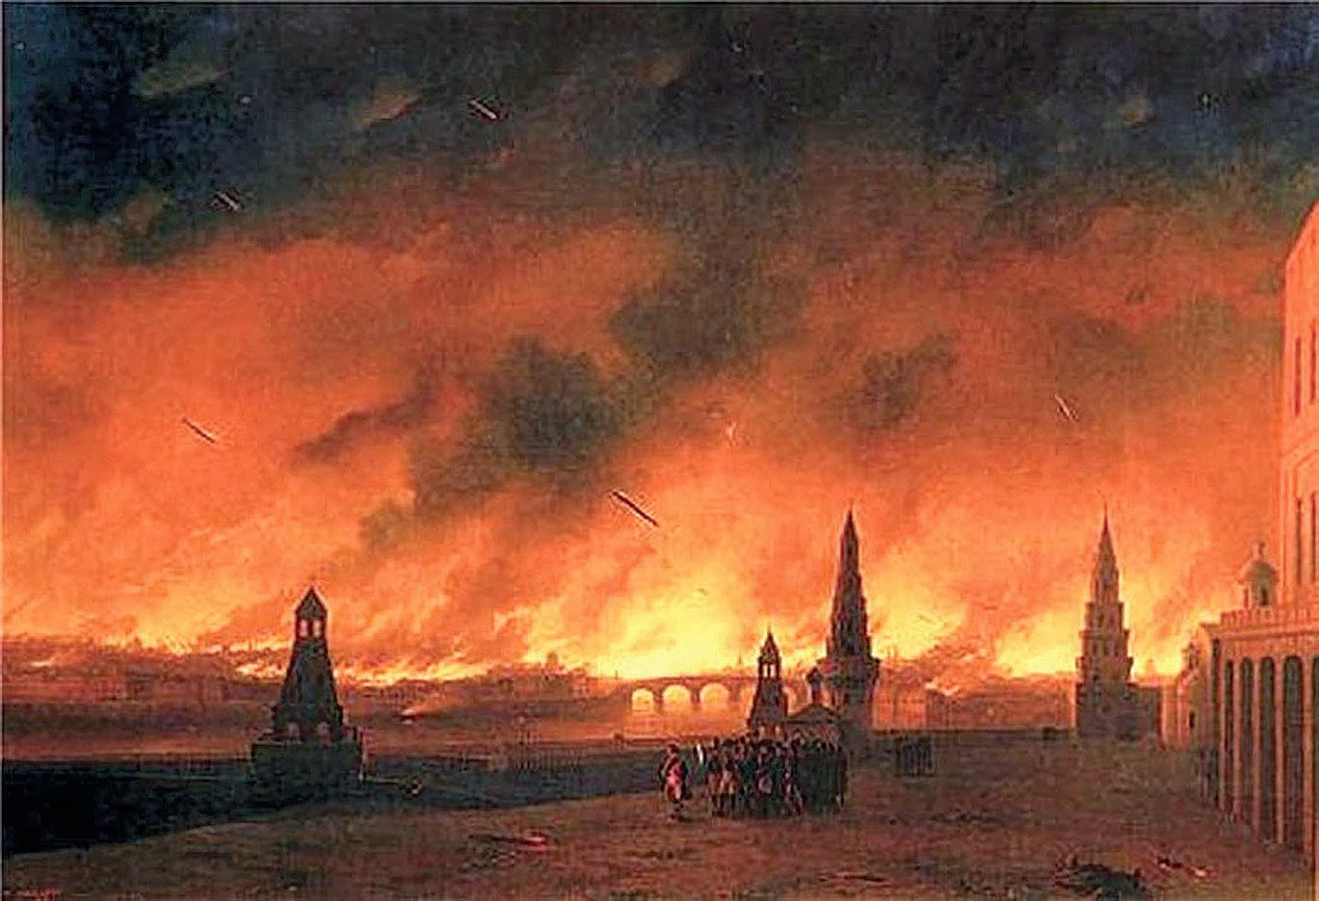
Иван Айвазовский. Пожар Москвы в 1812.

Глава 8
В Петровском замке.

Отселе, в думу погружен,
Глядел на грозный пламень он.
(А. С. Пушкин «Евгений Онегин»).

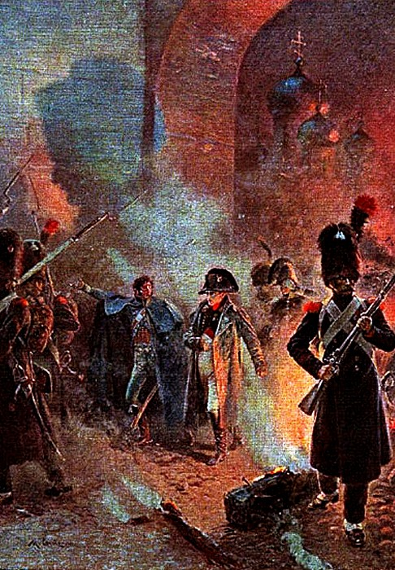
Но даже в Петровском дворце пожар давал знать о себе. По воспоминаниям Наполеона, жар от горящей Москвы был таким сильным, что обращенные к городу стены изнутри нагрелись так, что трудно было удержать руку. «Это было огненное море, небо и тучи казались пылающими, горы красного крутящегося пламени, как огромные морские волны вдруг вскидывались, подымались к пылающему небу и падали затем в огненный океан. О! это было величественнейшее и самое устрашающее зрелище, когда-либо виданное челове-чеством!», так описывал пожар сам император. Воистину, Пушкин был исторически точен со своими знаменитыми строка-ми, вынесенными в эпиграф.
Армия же расположилась в аллеях прилегающего парка, «в садах английского стиля», в гротах, китайских павильонах и киосках. Царила полная нераз-бериха в одеждах — солдаты, одетые по-татарски, по-казачьи и по-китайски, разгуливали по всему лагерю. Многие были «в женских или поповских одеждах». Всюду играли на пианино, скрипках и гитарах. Великая армия представляла собой карнавал, огромный балаган, для полноты картины не хватало только цыган и медведей. Москва, находив-шаяся в огне, источала такой сильный свет, что завоеватели не различили две прошедшие там ночи, так как дни были не более светлы, чем ночи. Сияние
Наполеон покидает Кремль. Морис Оранж. этого необъятного костра был таким, что можно было свободно читать, хотя Петровский дворец отделяла от города пара километров.
До французов доходил шум, который был подобен далекому ревущему урагану. Время от времени какой-нибудь дворец, разрушаясь, посылал к тучам сверкающие снопы, похожие на огненный букет фейерверка, между тем как масса металла с крыш падала с грохотом, и тогда казалось, что это залп орудий прерывал мрачный ропот адского урагана.
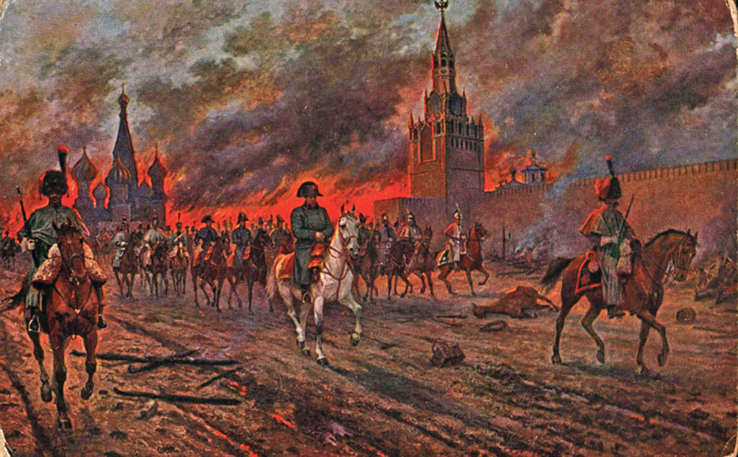
Возникает естественный вопрос, откуда у французов появилось столько награбленных вещей при строжайшей дисциплине, установленной Наполеоном? Это началось во время тушения Гостиного двора, когда французы спасали ценности, чтобы те не достались огню, то же касалось и прочих пожаров. Командирам это казалось вполне естественным и по-человечески понятным делом, да и ситуация была экстраординарной, так что было сделано исключение. А солдаты делились со своими офицерами, чему те были весьма рады. Вот как описывает это французский очевидец: «15 сентября, миновав Тверскую часть, отправился к центру Москвы. По мере продвижения к Кремлю все чаще начал встречать настоящие толпы жителей и солдат, которые вперемешку обменивались и торговали награбленными вещами. Своего рода эпицентром грабежа и торговли оказался Гостиный двор, который продолжал гореть, и вокруг которого суетилось множество солдат и московского простонародья, отбиравших наиболее ценное и бросая на землю то, что либо нельзя было унести, либо представлялось менее ценным. При этом не было слышно никаких восклицаний; раздавался только треск от огня и стук разбиваемых дверей: грабившие «работали» предельно сосредоточенно». А надобно сказать, что в Гостином Московский пожар (1812). В. Мазуровский, 1910-е гг.
дворе было что взять – там сосредоточились огромные богатства: ювелирные изделия, меха и прочие предметы роскоши, поражавшие воображение европейцев. Однако двери были заперты, разбить их сразу не сумели, и часть этих сокровищ погибла в пламени.
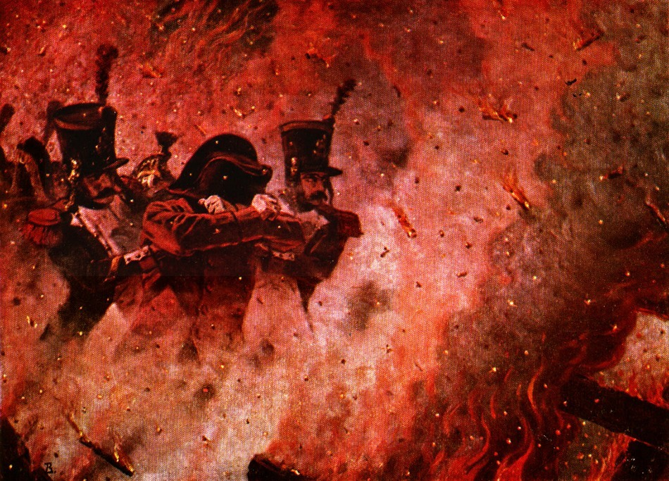
«Сквозь пожар» В. Верещагин.
В Петровском замке Наполеон издает бюллетени, пишет письма и многочисленные распоряжения, а также понимает, что пора в корне менять политику, чтобы победить русских, начинает искать их уязвимые точки. Так, он всерьез задумывается об освобождении крепостных, но местные французы указывают ему на полную бессмысленность этого предприятия, и он отказывается от этого плана, однако, вероятно, в душе он полагал, что только пожар не дал осуществиться этому плану: «В этом городе было до 40 тысяч людей в рабской зависимости. Вы ведь, должно быть знаете, что русское дворянство держит своих крепостных почти в рабской зависимости. Я провозгласил бы свободу всех крепостных в России и уничтожил бы крепостническое право и привилегии дворянства. Это создало бы мне массу приверженцев. Я заключил бы мир в Москве или на следующий год пошел бы на Петербург. Александр прекрасно знал это, поэтому-то он и послал в Англию свои бриллианты, свои драгоценности и свои корабли. Мой успех был бы полный без этого пожара». Бонапарт все же планировал наступление на Северную столицу, но его отговорили, приводя такие доводы, что неразумно ехать навстречу зиме, и снабжение для армии по пути отсутствует, а русская армия остается в тылу.
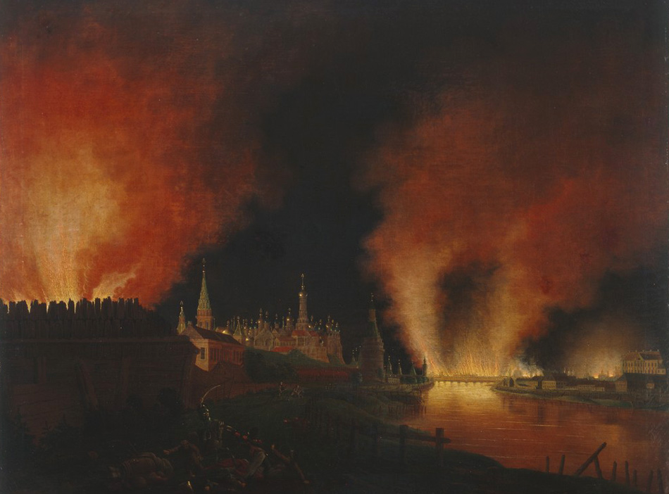
Пожар Москвы в 1812 году. Иоганн Кристиан Олендорф.

Глава 9
Возвращение в Москву.

От гибели не исключались
Ни хижины, ни алтари;
От переулка до гульбища
Все претворилось в пепелища,
В развалины и пустыри.
(Н. М. Шатров. Пожар Москвы в 1812 году.).
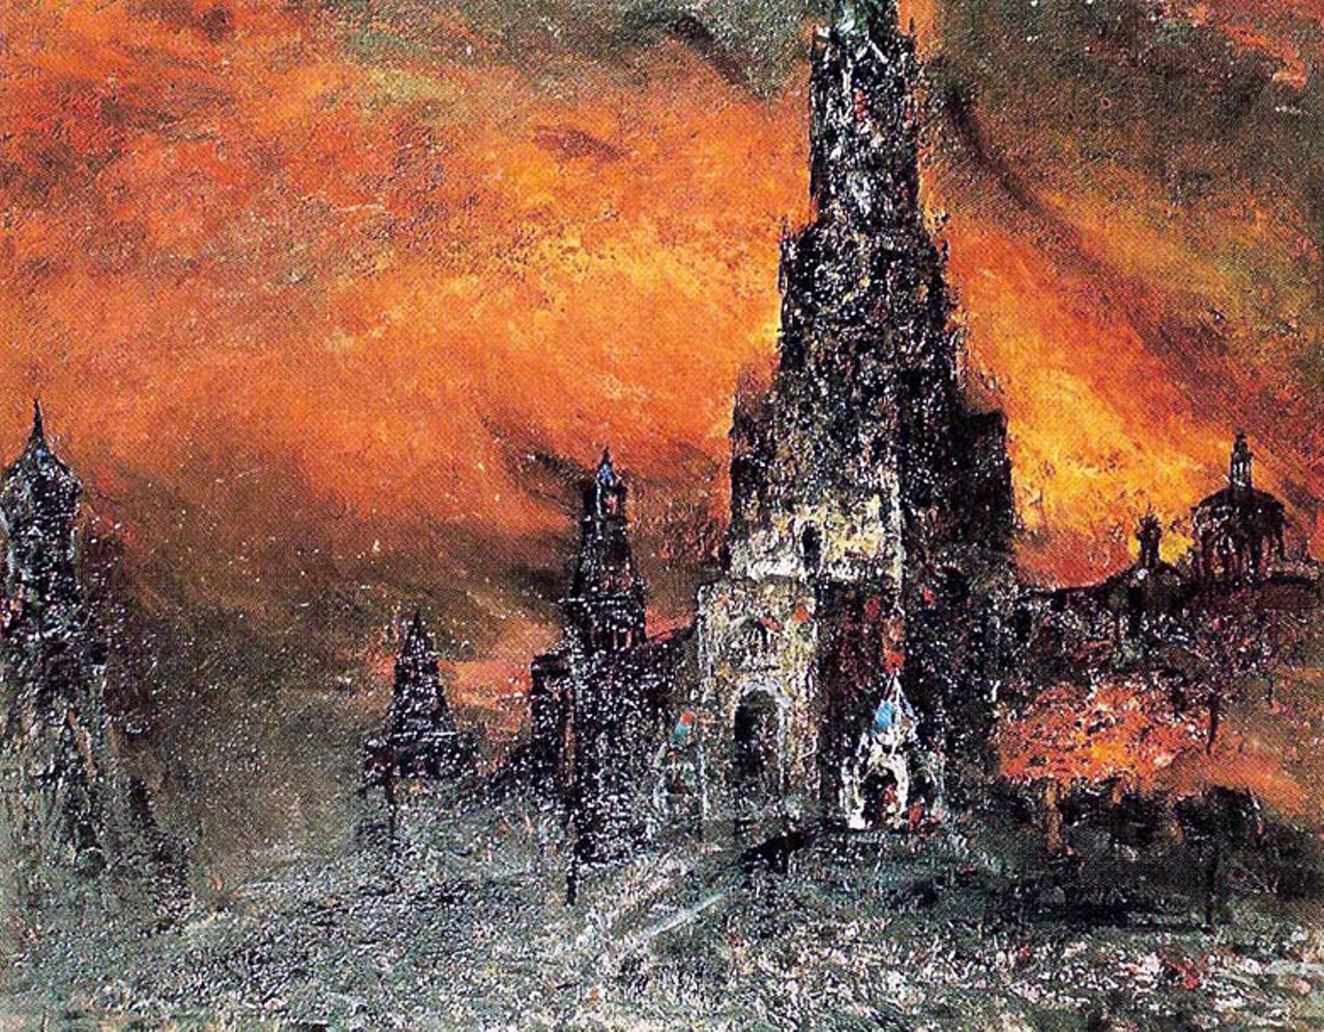
Пожар Москвы 1812 года. В. Астальцев.
Сильный дождь, начавшийся накануне, и погасивший основные пожары, позволил императору перебраться обратно в Москву, в Кремль 18 сентября. Лагерь французов вокруг города представлял собой странное смешение роскоши и скудости: на серебряных подносах подавалась едва прожаренная конина, в золоченых потирах плескалась мерзкая жижа из ржаной муки с водой, всё это запивалось великолепными винами и, естественно, водкой, заедалось превосходным конфитюром и плохо пропеченными лепешками вперемешку с золой, а солдаты возлежали на диванах, персидских коврах и резных дверях дворцов. Между лагерями и городом постоянно встречались толпы солдат, тащивших добычу или гнавших перед собой, точно вьючных животных, мужиков, нагруженных добром, награбленном в их же родном городе.
Вступив в город, император был поражен еще более странным зрелищем. От всей огромной Москвы оставалось только несколько разбросанных домов, стоявших среди развалин! Запах, издаваемый этим поверженным колоссом, сожженным и обуглившимся, был очень неприятен.
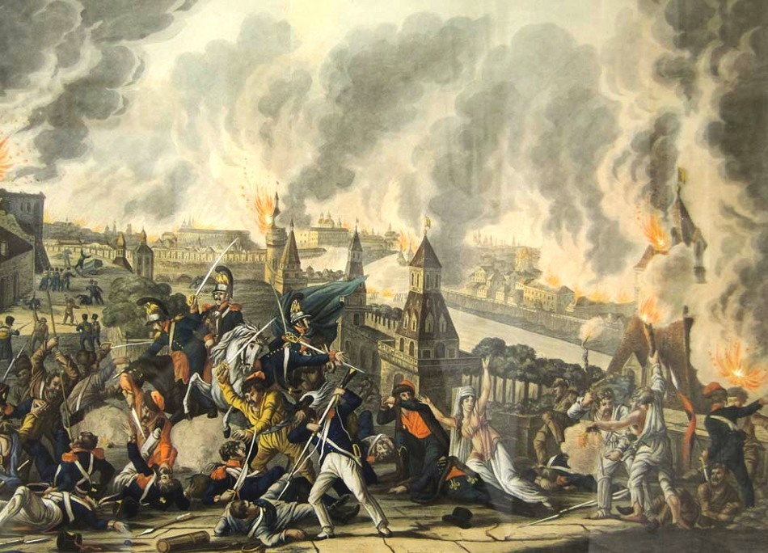
Пожар Москвы в 1812 г. Иоганн Лоренс Ругендас.
Горы пепла и местами оставшиеся стоять остовы стен и полуразрушенные столбы были единственными признаками пролегавших здесь улиц. Предместья были заполнены русскими, мужчинами и женщинами в полуобгоревшей одежде. Они блуждали, точно призраки, среди развалин». Все дороги были загромождены; площади, как и лагеря, превратились в базары, где происходила меновая торговля. После пожаров грабеж был окончательно узаконен – солдатам надо было что-то есть и как-то спасаться от холода. «Приобрел новую меховую шубу,- вспоминает французский офицер. Приходится покупать у солдат, если хочешь что-либо иметь. Они вытаскивают все из огня; это в какой-то мере оправдывает их грабеж. Ресурсы Москвы неисчислимы; в домах имеется провизии на 8 месяцев, вино в изобилии. Поэтому все наши солдаты пьянствуют: видно, как на улицах, во всю длину, они расположились вокруг больших банок варенья. Они вокруг себя бьют стекло, сидят вокруг этих банок как вокруг котла, окруженные толпой винных бутылок и великодушно предлагают их проходящим».
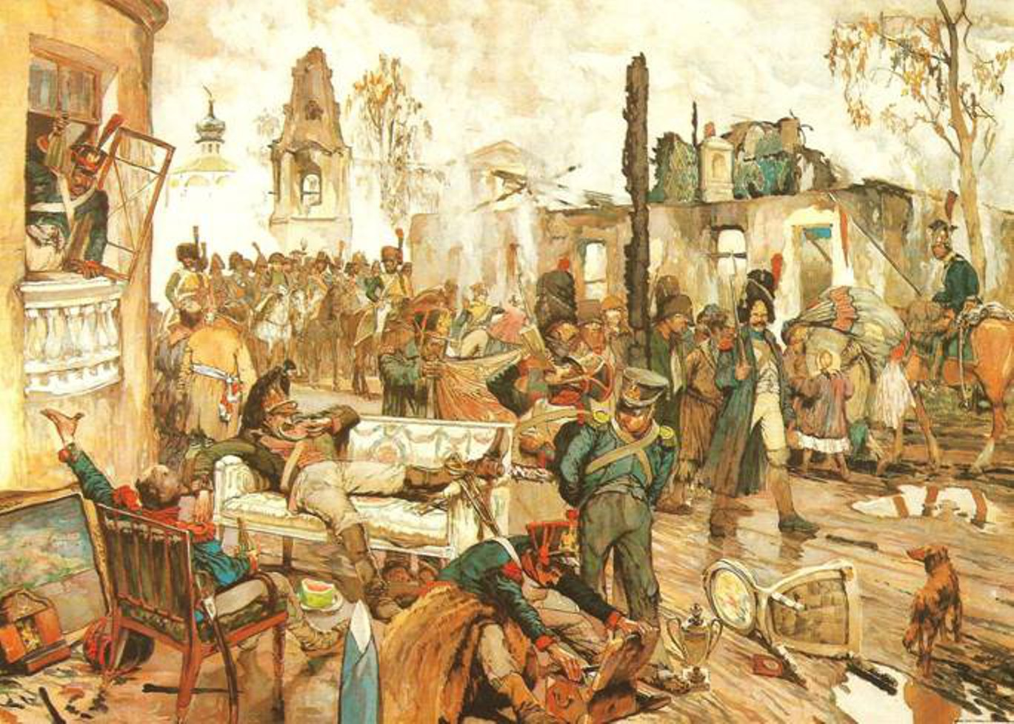
И в Кремле, несмотря на присутствие Наполеона, творился точно такой же разгул: «гвардейцы стояли на часах, одетые в шубы московитов, перевязаны шалями из кашемира. Рядом с ними были хрустальные вазы в четыре фута высотой, наполненные конфитюром из самых изысканных фруктов, и из них торчали большие деревянные ложки; вокруг этих ваз была груда бесчисленных флаконов и бутылок, которым отбивали горлышки…; некоторые из этих солдат имели московитские шапки, нахлобученные вместо своих; все они были более или менее пьяны, были без оружия и, по-видимому, использовали вместо оружия свои ложки». Правда, гренадеры все-таки задержали очевидца и отвели его к так называемому караульному офицеру, которого изображал старый солдат. Последний заставил этого офицера выпить две бутылки прекрасного бордо «по приказу китайского императора» - незатейливый солдатский юморок - и заесть его вареньем».

Наполеон самолично решил проверить масштабы разрушений и объехал несколько кварталов города. Разрушения были огромными, поистине грандиозными, однако, некоторые кварталы пожар не затронул, так что говорить о полном сожжении Москвы не приходилось.

Глава 10
Жизнь на пепелище.

Голодны гложут псы здесь кости обгорелы;
На части бледный труп терзают там; а тут
Запекшуюся кровь на алтарях грызут.
Из окон, из дверей луч света не мелькает;
Под пеплом вспыхнув, огнь мгновенно потухает.
(В. В. Капнист "Видение плачущего над Москвой
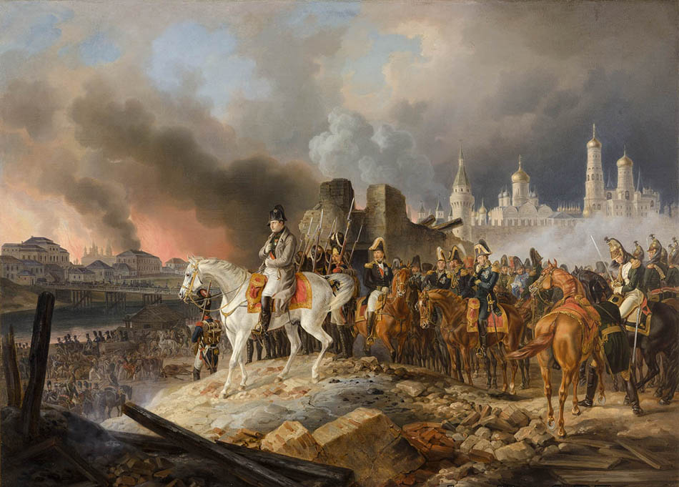
россиянина, 1812 года октября 28 дня").
Наполеон в горящей Москве. Альбрехт Адам.
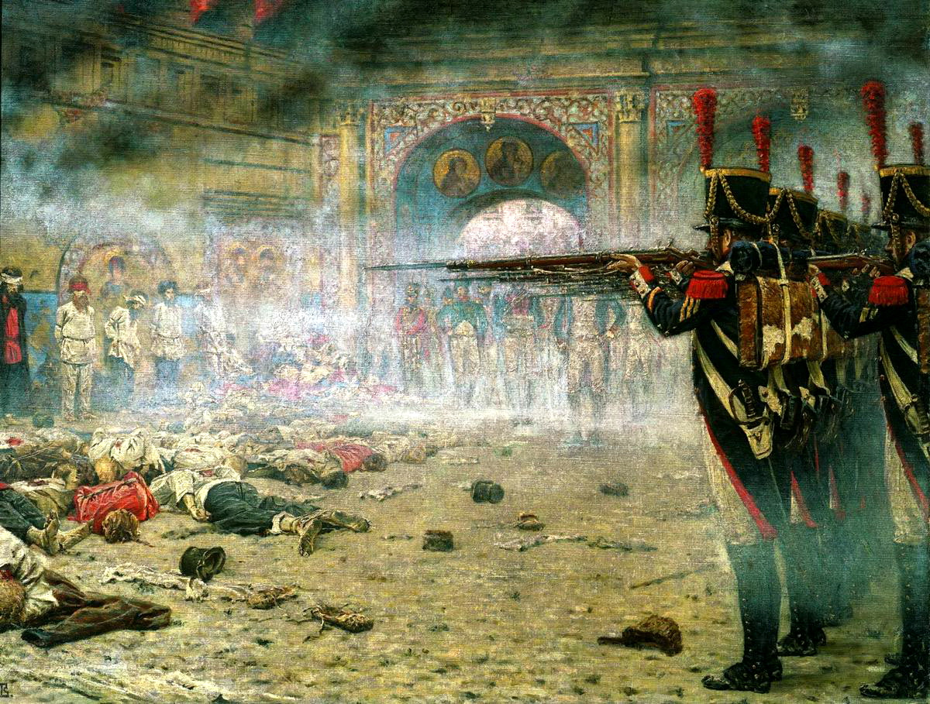
А меж тем жизнь на пепелище продолжалась. Перво-наперво, французами были сформированы новые городские власти, муниципалитет и подчиненная ему полиция. Туда входили как русские, зачастую принуждаемые к этому, впоследствии почти все были оправданы, так и иностранцы. Можно с уверенностью сказать, что организация муниципалитета состоялась 24 сентября, в день «процесса над поджигателями». Кстати, о поджигателях: сразу же после возвращения французов в Москву принялись выискивать непосредственных виновников пожаров, дабы затем придать судебному процессу европейский размах и показать всё В.Верещагин. Расстрел предполагаемых поджигателей.
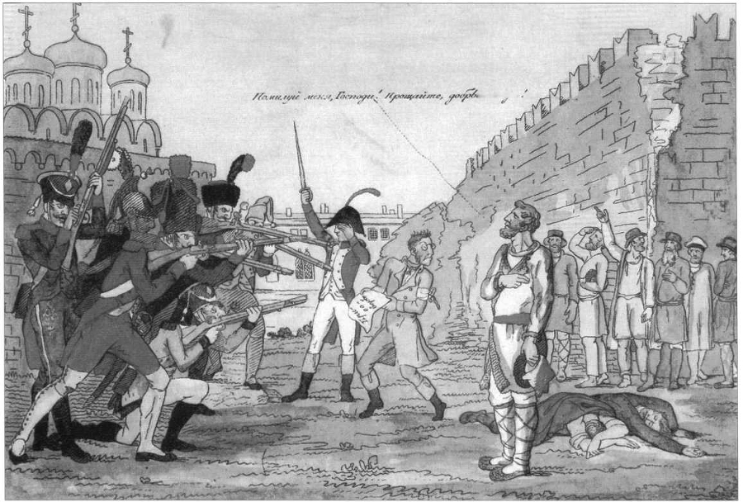
чудовищное варварство русских. Тут надо сказать, что массовые расправы над ними уже свершились, можно достаточно уверенно говорить о 500 убитых. Поджигателей расстреливали, затем вешали, пара площадей получила у французов названия «Площадь повешенных» для лучшей ориентации в горящем городе. Москвичи сами выдавали поджигателей французам: патриотизм патриотизмом, но когда поджигают твой собственный дом с домочадцами… Более того, согласно утверждению самого Бонапарта, которому можно верить или нет, некоторые москвичи специально остались в Москве, не испытывая никаких враждебных чувств к завоевателям: «Дома жителей были хорошо снабжены, и большинство их оставили своих слуг, чтобы служить нам. Многие хозяева оставили записочки, прося в них французских офицеров, которые займут их дома, позаботиться о мебели и других вещах; они говорили, что оставили все, что могло понадобиться нам, и что они надеются вернуться через несколько дней, как только император Александр уладит все дела, что тогда они с восторгом увидятся с нами.
Дух неустрашимости русских. Раскрашенная гравюра И. Иванова (?). 1813 г. В центре с белой повязкой — частный пристав московской полиции, созданной оккупационными властями.
Многие барыни остались. Они знали, что ни в Берлине, ни в Вене, где я был с моими армиями, жителей никогда не обижали: к тому же они ждали скорого мира. Мы думали, что нас ожидает полное благосостояние на зимних квартирах, и все обещало нам блестящий успех весной».
Надо сказать, что процесс над поджигателями был не только показательным, но и весьма тщательным и принципиальным с юридической точки зрения, всё совершалось строго по закону, обвиняемым были предоставлены адвокаты, все слова переводились на русский язык. Были представлены вещественные доказательства содеянного, общее число обвиняемых было 26, в основном ремесленники или солдаты московской полиции,- и ни одного уголовника, что любопытно, потому что говорилось, что это именно колодники и сумасшедшие, выпущенные Ростопчиным для этой цели, и подожгли Москву. Обвиняемых вводили в зал суда свободно, без оков. По результатам процесса 10 человек расстреляли, потом их трупы были привязаны к столбам, и на каждый была повешена табличка с надписью на французском и русском языках: «поджигатели Москвы», остальных же осужденных посадили в тюрьму, предварительно принудив быть свидетелями казни.
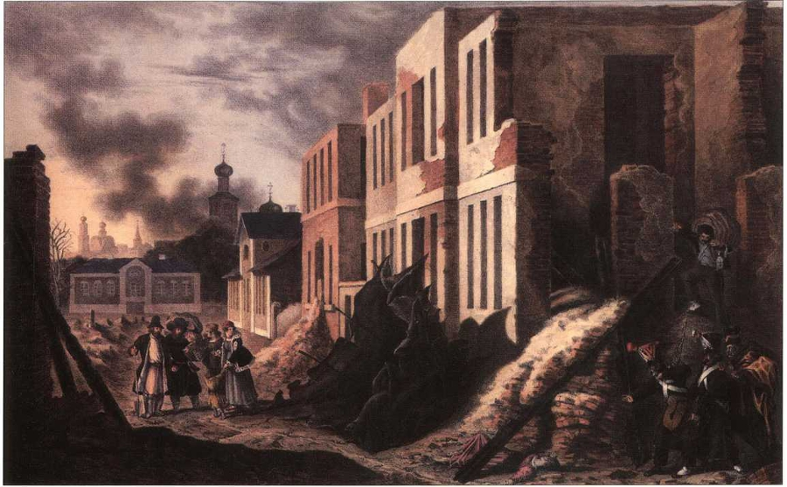 Но вернемся к мирным городским делам. Был составлен документ, называвшийся «Временные должности предварительной московской муниципальности» и определяющий деятельность московского муниципалитета со строгим разделением родов деятельности, вот эти задачи:
1. Обеспечение квартирования войск.
2. Обеспечение города продовольствием.
3. Забота о госпиталях.
4. Вспомоществование «бедным».
5. Содержание улиц, дорог и мостов.
6. Обеспечение безопасности и спокойствия.
7. Ведение «наказательною полициею и мирным содействием».
8. Проведение дважды в неделю заседания муниципального совета, на котором должны обсуждаться меры по реализации задач деятельности муниципалитета.
9. Помощь в работе «мастеровых, какой бы нации ни были, назначением им места, где бы им можно было вольно заниматься их рукоделием и работой и платежом за их труды».
10. Проведением богослужений в церквях.
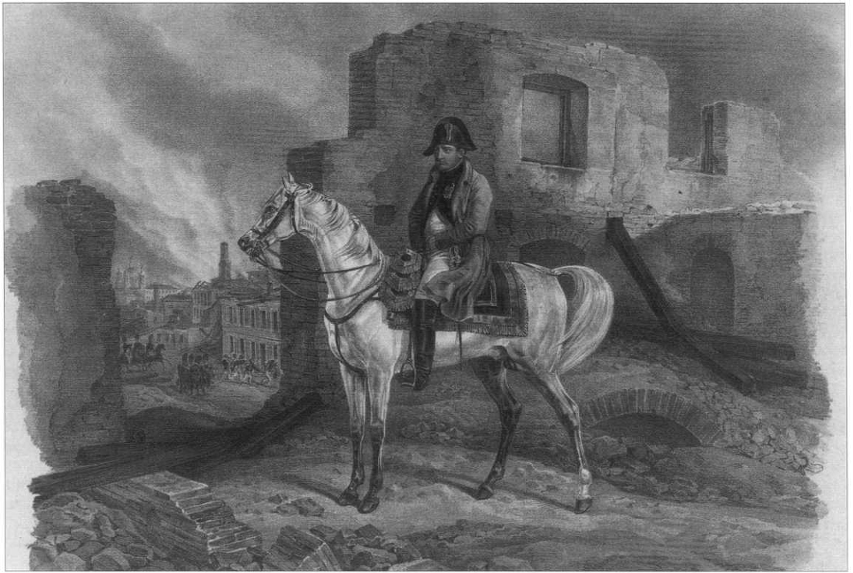
11. Поиском средств для функционирования городских служб и «содержания жителей оного». 12. «Укратить беспокойствие обывателей, ободрить их на предбудущее время и возвратить всеобщее доверие, которое есть единственное средство, чтоб усладить их участь». Документ был за подписью Лессепса, одобрен Мортье и помечен 24 сентября 1812 г.
Москва, 22 сентября 1812 г. А. Адам.
Была налажена массовая выпечка хлеба, а евреи организовали производство водки. С богослужением в церквях дело оказалось сложнее – практически всё духовенство бежало из Москвы, опасаясь за свою судьбу, ведь это именно оно в основном занималось шельмованием Наполеона: еще в 1906 году было издано объявление Святейшего Синода, по которому
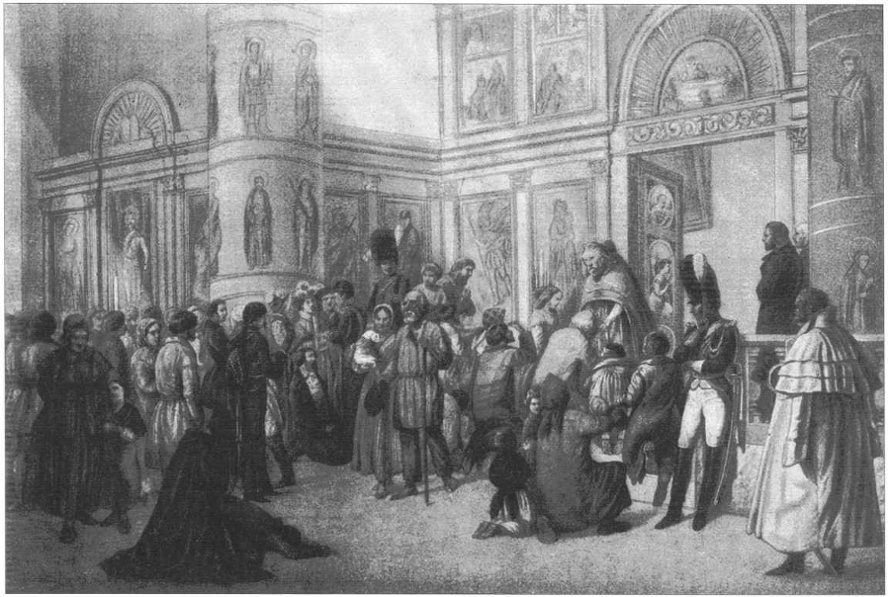
Молебствие в церкви св. Евпла в Москве, в присутствии французов, 15 (27) — го сентября 1812 г. Неизвестный художник.
Бонапарт якобы угрожал «потрясением православной грекороссийской Церкви во всей чистоте ее и святости», вот только святые отцы «забыли», что именно Наполеон покончил с антирелигиозной политикой Конвента и Директории. Обвиняли его и в отречении от веры, хотя помазывал Корсиканца на царствие сам Папа; обвиняли в идолопоклонстве – статуи людям устанавливал, а вот католические статуи и православные иконы идолами не являются, и не нарушают Второй заповеди, и ведь казуистически попы это истолковывают в свою пользу. Вопрос только один: перед какой иконой любил молиться Господь наш и Спаситель Иисус Христос? Ах, не было у Него икон? Да, видать не разбирался Галилеянин в святости и намоленности изображений. Объявление Святейшего Синода составлялось при непосредственном участии знаменитого церковного оратора митрополита Платона (Левшина). Оно сопровождалось выдержанным в аналогичных выражениях объявлением митрополита Римских церквей в России Станислава Богуша, где Наполеон также определялся как враг рода человеческого. В 1808 году в Севилье (в мятежной Испании, это надо понимать) появился некий «Гражданский катехизис», переведённый на русский язык в журнале «Сын Отечества» в 1812 году. В нём говорилось о двух началах и даже «естествах» Наполеона: «сатанинском и человеческом», а также о том, что великий полководец происходил «от ада и греха», это было нашей Церковью с удовольствием подхвачено. Вменялось в вину французскому императору и то, что он допустил устройство синагог и повелел почитать раввинов наравне с христианскими священниками, да и умышлял собрать Синедрион, подобный тому, на котором нашего русского православного Иисуса, простого парня со Смоленщины (шутка юмора, но в каждой шутке лишь доля шутки), решили распять. Но оставим богословие богословам. Справедливости ради надо сказать, что в обвинениях было много правды – Наполеон нередко допускал антирелигиозные высказывания, да и во время Египетского похода подумывал принять ислам, чтобы стать властителем всех мусульман. Когда эти манифесты вкупе с царскими доходили до малограмотных сельских батюшек, те уже представляли прихожанам картину полного конца света, и население уходило вместе с армией, дабы не отдаваться на поругание антихристу. Тем временем, «антихрист» приветствовал богослужения в приходах там, откуда священники не успели бежать, он лично с ними беседовал, и те уходили от него в полном восторге, объясняя прихожанам, что это на самом деле добрый христианский государь.
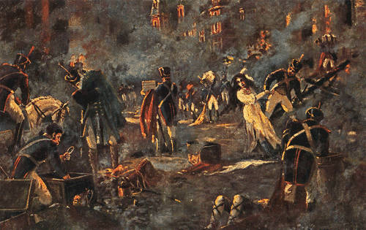
В итоге работы с московскими священниками, только несколько из них согласились проводить службы в своих храмах, главным из которых стал приход Св. Евпла в Мясницкой части города. Французы, присутствующие на богослужении, поражались искренности веры и религиозному
Грабежи и насилия французов в Москве. (С открытки изд. И. Е. Селина, Москва. Худ. И. М. Львов).
рвению населения. После освобождения города, эти несколько мужественных пастырей были награждены. В целом же священство поступило совершенно не по-христиански, оставив без духовного окормления 20000 (плюс еще 30000 раненых и отставших солдат) своих чад в дни суровых испытаний. Для контраста нравов двух народов отметим, что в католическую церковь Св. Людовика французы не спешили, помимо обычных прихожан там бывало лишь несколько офицеров знатных древних фамилий, да иные солдаты желали окрестить детей, многочисленные похороны же военных проходили безо всякого религиозного участия – последствия Революции.
Для французов император придумал развлечение иного рода: на базе местной французской труппы был создан театр, и представления пользовались неизменным успехом.
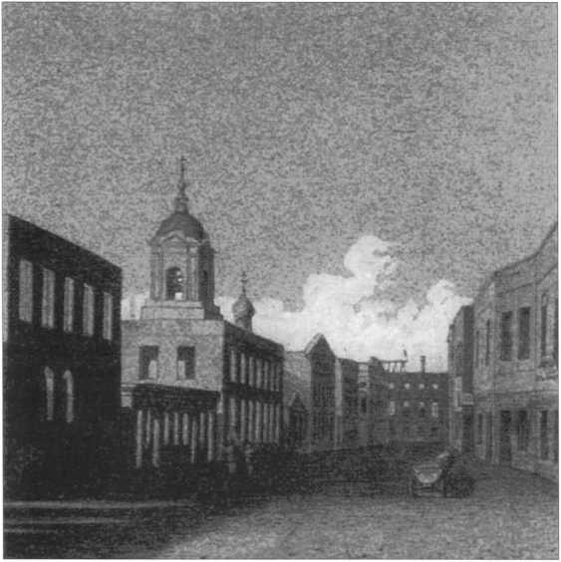
Вообще же, в городе было довольно опасно. Грабили даже французов, как русские, так и свои, про местное население и речи нет, случались и убийства, и изнасилования – война…
Разрушенная улица. Москва. 1814 г. Раскрашенная литография 1826 г. по рис. Д. Джеймса. 1814 г.
Глава 11
Виновники пожара.

Кто ж раскалил пожар жестокий в ней?
Свой порох отдали солдаты,
Солому с кровли нес своей
Мужик, товар свой дал купец богатый,
Свои палаты каменные князь,
И вот Москва отовсюду занялась!
(Байрон, "Путешествие Чайльд Гарольда").

И вот, наконец, мы подходит к сакраментальному русскому вопросу: «кто виноват»? На данный момент существуют три равновеликие версии причин пожара: русские, французы и простая неосторожность в обращении с огнем (или, как вариант, воля божья – определение крайне удобное, но совершенно неконкретное).
Прежде приведения свидетельств очевидцев и доказательств, обратимся к логике: менее всего пожар был выгоден французам, ибо лишал их и трофеев, и теплой зимовки, да и козыря в торговле за мир с царем, к тому же, это повернуло бы против них население России и настроило отрицательно общественность Европы. По тому, как впоследствии французы боролись с огнем, понятно, что это явно не их затея, ведь многие из них погибли в пламени. И, наконец, пожары появилось еще до вступления французского авангарда в город.
Неосторожность со стороны французов тоже почти исключена, поскольку Наполеон приказал соблюдать строжайшую дисциплину. Могло ли русское пьяное население допустить неосторожность? В принципе могло, но свидетели указывают на предшествующие пожарам мощные взрывы, произошедшие явно не от обороненной свечи, к тому же, пожарное оборудование было вывезено из города или испорчено, что свидетельствует о намеренном умысле. И тактика выжженной земли, используемая русскими войсками после Смоленска, косвенно свидетельствует, что поджег Москвы также являлся частью этого плана.
Итак, остается последний вариант, он же, соответственно, единственно правильный: Москву сожгли русские, но кто именно? Начал пожары русский арьергард Милорадовича по приказу Кутзова: «Я сам приказал истребить некоторые магазейны». «Прочие же барки, следовавшие позади артиллерийских и задержанные ими, которых не было по сей причине никакой возможности спасти от неприятеля, по повелению покойного г[осподина] же князя Кутузова-С[моленского] сожжены и потоплены». «…два магазина с порохом подорваны по распоряжению генерала Милорадовича и взрывы были с ужасным трясением».
Главным же поджигателем был градоначальник Москвы граф Ростопчин, хоть он и отрицал это, дабы не прослыть чудовищем, и начал он это делать сразу же после пожара: «Ростопчин, которого автор этих записок имел случай встретить приблизительно через неделю после начала пожара, отмахивался руками и ногами от начинавшей тогда только зарождаться мысли, будто он поджег Москву». Спустя 11 лет тогда уже бывший военный губернатор написал (между
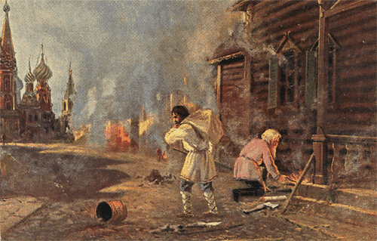
Поджигатели. (С открытки изд. И. Е. Селина, Москва. Худ. И. М. Львов).
прочим, в Париже, и, между прочим, на французском языке, коим этот пламенный русский патриот владел в совершенстве) книгу «La verite sur l’incendie de Moscou» (Правда о пожаре Москвы), где он отрицал свою причастность к пожару. Однако Ростопчина опровергает его же собственная дочь, Нарышкина: «глубокой ночью полицмейстер Брокер привел с собой несколько человек из числа горожан и других чинов полиции». «Состоялось секретное совещание, — пишет она далее, — в кабинете моего отца, на котором присутствовали Брокер и мой брат; они получили точные инструкции о зданиях и кварталах, которые следовало обратить в пепел сразу же, как только пройдут наши войска: они обещали все выполнить и сдержать слово; это не подтверждает мнения, будто разбойники или бандиты явились теми, кто поджог город, но это были люди, преданные своей родине и своему долгу. Среди этих людей Нарышкина назвала, прежде всего, квартального надзирателя П. И. Вороненко, который, по ее словам, уничтожил склады с зерном, барки, стоявшие на реке, также наполненные зерном, «и лавки, которые образуют форму базара, в которых были все товары, необходимые для обитателей Москвы». Нарышкина называет еще два имени из числа московских ремесленников, выполнивших приказ «об уничтожении складов, которые первыми должны были быть преданы огню». Этими людьми были Иван Прохоров, который был расстрелян французами, и Антон Герасимов, который исчез бесследно.
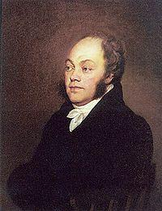
Помимо этого, дочь Ростопчина цитирует его письмо к жене: «Когда ты получишь это письмо, Москва будет превращена в пепел, да простят меня за то, что вознамерился поступать, как Римлянин, но если мы не сожжем город, мы разграбим его. Наполеон сделает это впоследствии — триумф, который я не хочу ему предоставлять». Римлянин он, понимаешь, а на взгляд автора, не римлянин, а грек с нарицательным именем Герострат.
А вот показания самого упомянутого Вороненко: «2 сентября в 5 часов утра он (московский генерал-губернатор) поручил мне отправиться на винный и мытный дворы в Комиссариат и на не успевшие к отплытию казенные и партикулярные барки у Красного холма и Симонова монастыря и в случае внезапного вступления неприятельских войск стараться истреблять все огнем, что много и исполняемо было в разных местах по мере возможности в виду неприятеля до 10 часов вечера». Да что там свидетельство квартального, когда сам Ростопчин приказывает Татищеву: «...Когда невозможно будет тех барок никакими мерами спасти, то вместе с нагруженными на них вещами жечь или потопить, дабы не могли они достаться в руки неприятеля». Это и было исполнено, что следует из рапорта инспектора всей
Ф. В. Ростопчин, худ. Кипренский. артиллерии генерал-майора Меллер-Закомельского. По воспоминаниям Бестужева-Рюмина Москательный ряд был подожжен каким-то полицейским.
Свидетельства французов намного обширнее, ведь они явились истинными наблюдателями и жертвами происходящего. Начнем с самого Наполеона: «Сотни бродяг, нанятые для этой цели, рассеялись по разным частям города и спрятанными под полами головешками поджигали дома, стоявшие на ветру: это было легко ввиду воспламеняемости построек. Это обстоятельство, да ещё сила ветра делали напрасными все старания потушить огонь. Трудно было даже выбраться из него живым. Кроме того, бродяги, нанятые Ростопчиным, бегали повсюду, распространяя огонь головешками, а сильный ветер ещё помогал им. Этот ужасный пожар разорил все. Я готов был ко всему, кроме этого. Если бы не этот роковой пожар, у меня бы было все необходимое для армии, прекрасные зимние квартиры, разнообразные припасы в изобилии. На следующий год решилось бы все остальное. Александр заключил бы мир, - или я был бы в Петербурге. Я сам оставался в Кремле, пока пламя не окружило меня. Огонь распространялся и скоро дошел до китайских и индийских магазинов, потом до складов масла и спирта, которые загорелись и захватили все».
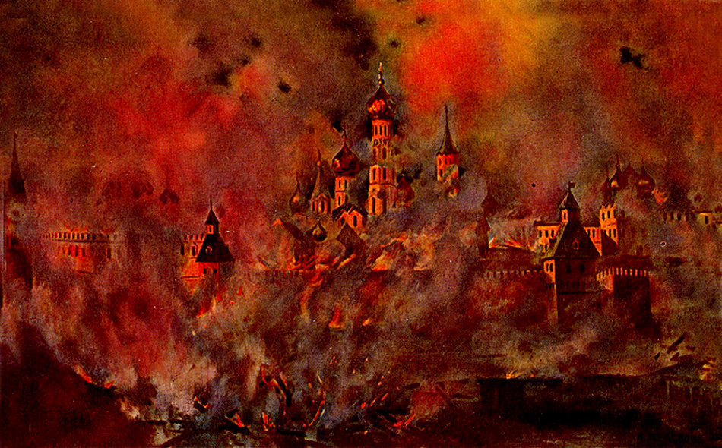 Воспоминание 1812 года. Пожар города Москвы. И. М. Львов.
«У меня не было представления об этом городе. В нем 500 дворцов столь же прекрасных, как Елисейский дворец Наполеона (l’Elise Napoleon), обставленных по-французски с невероятной роскошью, многочисленные императорские дворцы, казармы, восхитительные госпитали. Все исчезло, огонь пожрал в течение четырех дней. Так как все маленькие дома буржуа из дерева, все вспыхнуло как спичка. Это губернатор и русские, которые в ярости от того что побеждены, подожгли этот прекрасный город. 200000 добрых жителей в отчаянии и на улицах в нищете. Между тем для армии осталось довольно, и армия нашла много богатств разного рода, так как в этом беспорядке все занимаются грабежом. Эта потеря неизмерима для России, понятно, что ее торговля в состоянии великого потрясения. Эти мерзавцы приняли меры вплоть до того, чтобы вывезти или испортить насосы». В беседах с Тутомлиным и помещиком Яковлевым Бонапарт также укоряет русских примерно одними же и теми словами: «Мои войска занимали почти все европейские столицы, но я не жег ни одной из них. Во всю мою жизнь я сжег один только город, в Италии, да и то случайно в пылу сраженья, кипевшего на улицах. А вы сами решились сжечь Москву, Москву священную, Москву, где покоится прах всех предков царей ваших. После Смоленска я не проходил ни одного города, ни одной деревни, которые бы не были в пламени. Ваш патриотизм есть ни что иное, как бешенство. Петр Великий сам называл вас варварами; и что бы он сказал, вдыхая пепел Москвы? Горячка Ростопчина стоила вам дороже, чем десять сражений».
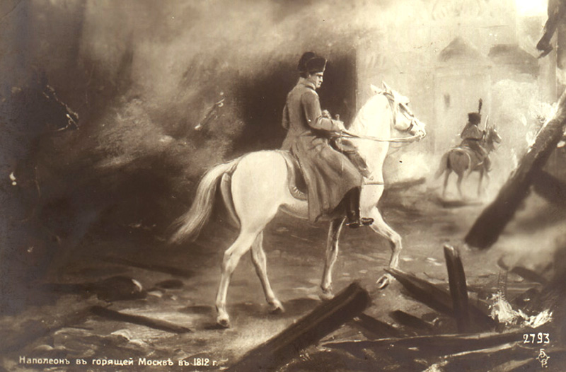
20 сентября 1812 г. император Франции написал Александру I: «Красивый, великий город Москва не существует; Ростопчин его сжег. 400 зажигателей пойманы на месте преступления; все они объявили, что жгли по приказу губернатора и полицмейстера».
Другие свидетели пишут:
Маркиз де Коленкур: «Офицеры и солдаты привели захваченных в разных домах будочников (полицейские стражники на перекрестках) и мужиков (русские крестьяне), которых они, по их утверждению, застали, когда те хотели поджечь приготовленные в домах горючие материалы. Поляки донесли, что они арестовали уже таких поджигателей и убили их; по их словам, эти люди и некоторые жители признались, что русский губернатор дал агентам полиции приказ поджечь ночью весь город. Мы отказывались верить этим сообщениям».
«Около девяти с половиной часов; в этот момент привели еще двух поджигателей, захваченных на месте преступления. Они были в мундирах будочников. Подвергнутые допросу в присутствии императора, они повторили то, что заявляли уже раньше: от своего начальника они получили приказ поджигать все; дома были помечены, и все было приготовлено для поджога в различных кварталах по приказу, как им сказали, губернатора Ростопчина; офицеры распределили их по различным кварталам небольшими отрядами; приказ приступить к поджогу был дан им вчера вечером и вновь повторен утром одним из начальников. Они отказывались назвать имя этого начальника, но, в конце концов, один из них все-таки назвал его: это был какой-то незначительный унтер-офицер».
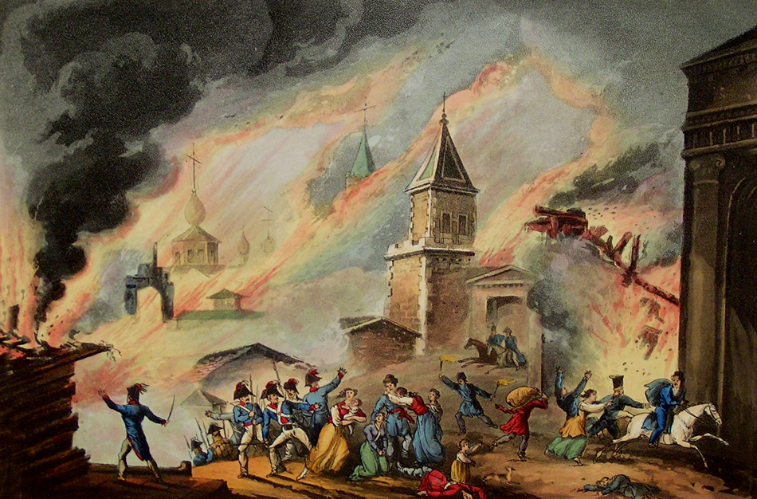
Пожар Москвы. Аквинта Томаса Сазерленда с оригинала Уильяма Хита.
«В различных казенных и частных зданиях были заложены фитили, изготовленные на один и тот же лад; это факт, которому я был свидетелем наряду со многими другими лицами. Я видел эти фитили там, где они были приготовлены; многие из них были принесены и показаны императору. Фитили были найдены также и в предместье, через которое мы вступили в город, и даже в спальной в Кремле».
«Показания полицейских солдат, признания полицейского офицера, которого задержали в день нашего вступления в Москву, – все доказывало, что пожар был подготовлен и осуществлен по приказу графа Ростопчина. Полицейский офицер, которого барон Лелорнь нашел в городе, когда искал там депутацию, о которой спрашивал всех его величество, оказался человеком простодушным; он знал все подробности и был весьма искренен в своих признаниях, которые подтвердились во многих отношениях; обо всех приготовлениях к пожару он сообщил такие подробности, которые не оставляли больше никаких сомнений насчет приказов, отданных губернатором».
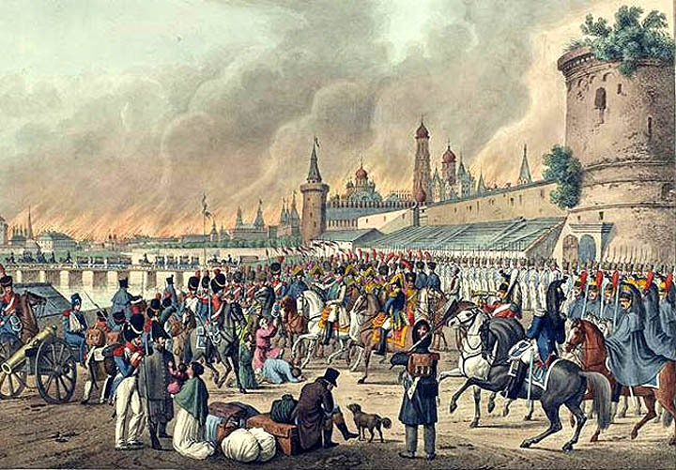
Граф де Сегюр: приходили жившие в городе французы, пришел даже русский полицейский офицер, чтобы донести о пожаре. Он сообщил все подробности его приготовления. По приказу
Пожар Москвы в 1812 году. Иоганн Адам Клейн.
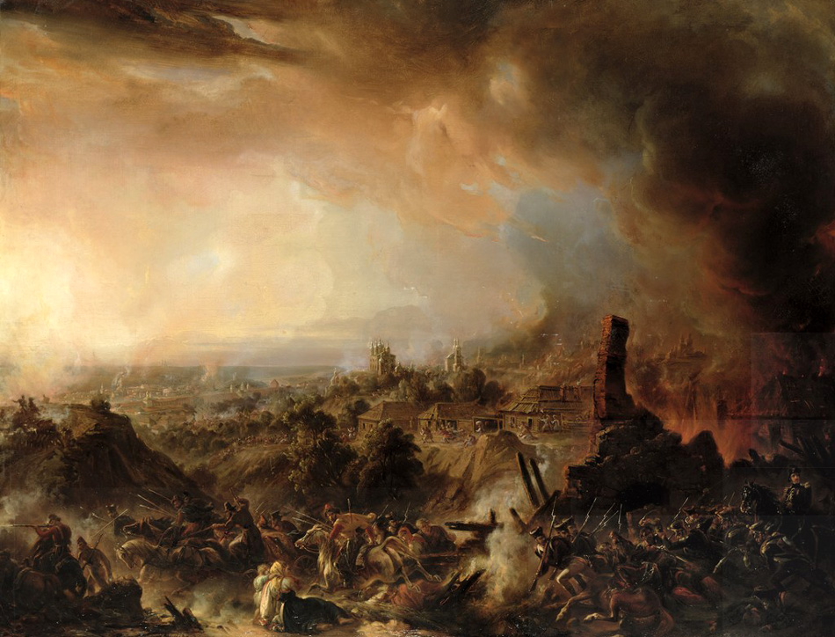
московского губернатора было изготовлено множество ракет и других воспламеняющих веществ, огненных шаров: «Москва должна была превратиться в громадную адскую машину, внезапный ночной взрыв которой поглотит императора и его армию». «Офицеры, прибывавшие из разных мест, давали одинаковые показания. Были замечены русские полицейские солдаты, которые разводили огонь посредством пик, вымазанных смолой. В других местах коварно положенные гранаты разрывались на печах некоторых домов и ранили солдат, толпившихся возле печки. Тогда, удалившись в уцелевшие кварталы города, солдаты искали там убежища, но в домах, запертых и необитаемых, они услышали слабый звук взрыва, сопровождаемый легким дымком. Но дым этот быстро становился гуще и чернее, потом принимал красноватый оттенок, наконец, делался огненным, и вслед за тем пламя охватывало все здание. Все заметили мужчин с отвратительными лицами, покрытых лохмотьями, и разъяренных женщин, которые бродили вокруг горевших домов, дополняя собой страшную адскую картину. Эти негодяи, опьяненные водкой и удачей своих страшных преступлений, даже не скрывались. Они пробегали по улицам, объятым огнем, их заставали с факелами в руках, старающимися распространить пожар. Приходилось саблей рубить им руки, чтобы заставить их выпустить факелы».
Пожар Москвы. Жан-Шарль Ланглуа.
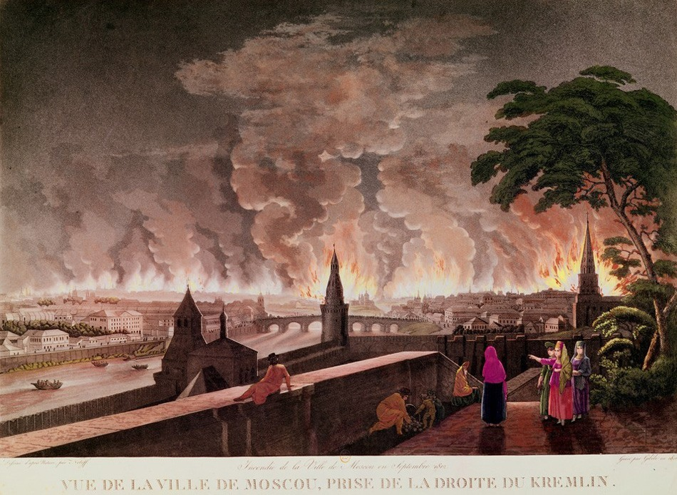
Ложье: «В городе постоянно вспыхивают пожары и теперь уже ясно, что причины их не случайны. Много схваченных на месте преступления поджигателей было представлено на суд особой военной комиссии. Их показания собраны, от них добились признаний. Выясняется, что поджигатели действовали по приказу Растопчина и начальника полиции Ивашкина. Большинство арестованных оказываются агентами полиции, переодетыми казаками, арестантами, чиновниками и семинаристами. В назидание решают выставить их трупы, привязанные к столбам, на перекрестках или к деревьям на бульварах – зрелище, которое не может нас веселить. Ночью видишь ракеты, которые все время с целью поджога пускают с колоколен, с крыш домов и даже на улицах. Схваченных на месте преступления сразу расстреливают».
Пожар Москвы. Раскрашенная гравюра Жебеле по оригиналу Нотоффа.
Маркиз де Кастеллан: «Огонь появился вблизи нашего дома… Арестовано много русских, имевших в руках фитили. Наши солдаты смогли затушить огонь в нескольких местах, но не везде. Говорят, губернатор Москвы отрядил солдат полиции для исполнения сей почетной миссии».
Вьонне де Марингоне 18 сентября сам арестовал человека, который пытался поджечь дом, в котором расположился офицер. Француз не стал его расстреливать и приказал препроводить в тюрьму. Сохранить дом все же не удалось.
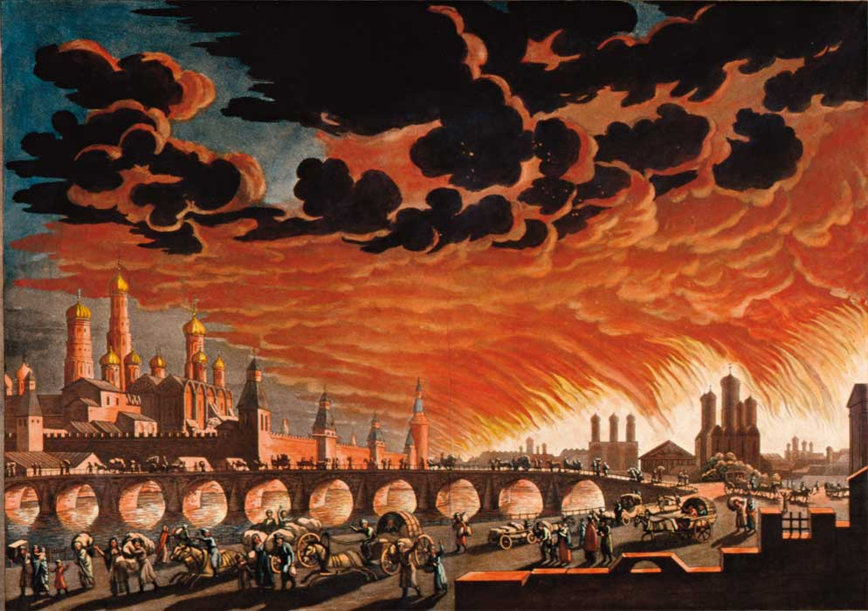
Альберт дю Касс: «Мы смогли арестовать три десятка из этих мерзких бандитов в тот момент, когда они с помощью факелов разводили огонь. Многие были убиты на месте из-за ярости наших солдат. Несколько еще осталось, чтобы организовать правильный (en regie) суд, и среди них есть офицер, имеющий русские ордена. Все эти мерзавцы сознались, что они получили за это плату, и что они бы не стали действовать, если бы не приказы губернатора Москвы».
Пожар в Москве. Иоганн Фридрих Август Клар.
Фантэн дез Одоард: «Ростопчин, губернатор, хладнокровно подготовил и принес жертву. Его помощниками была тысяча каторжников, освобожденных для этого, и всем этим преступникам было обещано прощение, если они сожгут Москву. Опьяненные водкой и снабженные зажигательным материалом, также запуская конгривные ракеты, бешеные подняли руку на плоды труда с адской радостью… Схвачено и заключено под стражу немало этих злоумышленников. Я остановил [одного из них] своей собственной рукой в тот момент, когда он проскальзывал в Кремль, и я нашел в его карманах вещественные доказательства: фитили, фосфор и огниво».
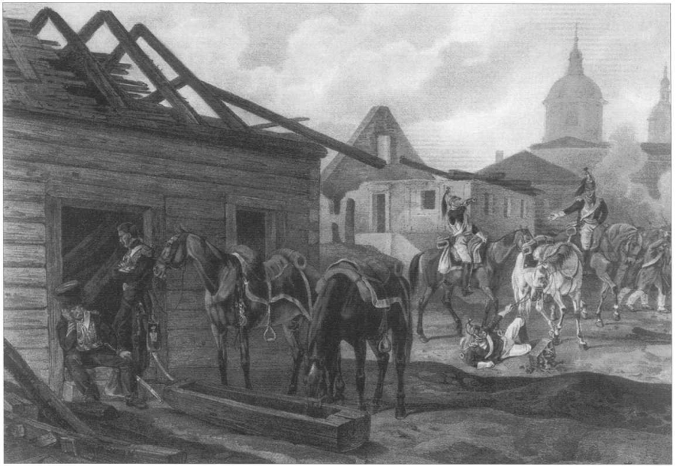
Шамбрэ сообщает, что среди прочего докладчик на суде (над поджигателями) Вебер рассказал, будто некоторые из обвиняемых были схвачены в тот момент, когда разводили огонь на крышах и между досок хлебных амбаров, и что это объясняет, почему огонь начинался часто с кровли. Вебер такие очаги пожаров находил лично. Некоторые обвиняемые заявили, что разводили огонь по приказу, не желая или будучи не в состоянии большего объяснить; другие говорили, что делали это по приказу агентов полиции.
Москва, 20 сентября 1812 г. Худ. А. Адам.
Сержант Бургонь много раз рассказывает, как он со своим патрулем наталкивался на поджигателей с «факелами», перебегавших от одного дома к другому, он рассказывает, как ему приходилось охранять, по просьбе мирных обывателей, дома от поджогов и т.д. «По крайней мере, две трети этих несчастных... были каторжники... остальные были мещане среднего класса и русские полицейские, которых было легко узнать по их мундирам.
И это далеко не все свидетели, можно упомянуть еще герцога Бассано, генерала Дедема, полковника Комба, Марэ, артистку Луизу Фюзи…
А вот что напечатала парижская газета Montieur 14 октября в 22-м бюллетене Великой Армии о Московском пожаре: "С большим трудом, но можно бы ещё поверить, что поджог Москвы явился порывом отчаянья от невозможности остановить наступление французской армии, и что русские именно поэтому вынуждены были это сделать, оставляя свою столицу. Эта мысль о поджоге с отчаянья казалась настолько естественной, что многие люди поверили в неё, и хотя и не смогли оправдать поведения московского генерал-губернатора Ростопчина, но это хоть немного сгладило у них впечатление от той ужасной картины и того ужаса, что те самые руки, которые должны были защищать город от неприятеля, бросили город в объятья пламени.
Сейчас же уверенно можно говорить о том, что этот самый пожар был спланирован заранее и что опустошение города было тщательно просчитано. Таким образом, чувства, которые можно выразить по этому поводу, - удивление и досада. Никогда ещё мы не сталкивались с тем, что так хладнокровно спланировано было опустошение столицы. Помощники Ростопчина, а именно пять тысяч бандитов, которых он выпустил из тюрем, передавали друг другу из рук в руки факелы и разносили их по всем кварталам города, чтобы всюду разжечь огонь. Для того, чтобы огонь разносился с огромной скоростью, поджигатели наблюдали, с какой стороны дул ветер, и поджигали так, чтобы огонь с помощью ветра тут же перекидывался на соседние здания. В большинстве домов были найдены пакля, смоченная смолой и дёгтем, а также сера, которая была подложена под деревянные лестницы, в каретники, в конюшни, другие надворные постройки. Для того чтобы вызвать огонь с наружной стороны домов, были использованы снопы соломы и стянутые верёвками стога сена, равно как и пушечные фитиля.
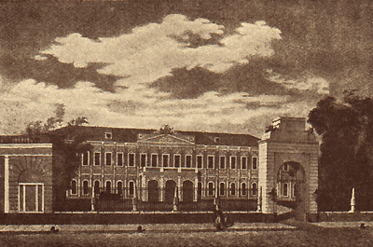
Наши солдаты нашли также пожарные ракеты, которые были изготовлены с такой тщательностью, что стоило их раз зажечь, погасить уже было невозможно. Наши солдаты даже принесли с собой образцы таких ракет, которые поджигатели не успели использовать. Все эти факты объясняют, каким образом пламя могло охватить изнутри закрытые здания и жилые дома, в которых никто не проживал. Великолепное здание банка выгорело почти дотла, и можно было видеть только остатки железных дверей, за которыми всё подчистую выгорело. Но что кажется совершенно невероятным и неправдоподобным - это то, что французы, желая остановить пожар, не смогли найти ни одного подходящего предмета, пригодного для тушения пожара. Пожарные сами вынуждены были покинуть этот несчастный город, который был приговорён с хладнокровием к разрушению. И такое хладнокровие возмущает человечество".

Можно возразить, что упомянутые поджоги Ростопчина были потушены, но необходимо также упомянуть о его подстрекательстве народа, который подхватил затем почин
Дом гр. Орлова-Денисова на Лубянке, бывший гр. полицейских.
Ростопчина — до перестройки. (Из колл. И. Е. Забелина).
Назначенный в мае на должность московского градоначальника, он сразу же развил бурную патриотическую деятельность и принялся выискивать 5-ю колонну, особенно же масонов и иезуитов – последние перекрестили в католицизм его жену (упомянутый выше аббат Сюгюр). Ему удалось возбудить толпу настолько, что пришлось даже расследовать расправы над иностранцами. Иностранцев этот франкоязычный господин тоже не жаловал, и собрав их однажды несколько десятков, отправил в ссылку вниз по Москва-реке на барже. В своих листовках он рассказывал, что французов удобнее всего убивать вилами, перед же самым вступлением Наполеона в Москву призвал вооруженное население собраться на Трехгорке, чтобы дать отпор неприятелю, да сам так и не явился. Когда же недоуменная толпа подошла к его дворцу, он выдал им на растерзание купеческого (2-й гильдии) сына Михаила Верещагина, схваченного вместе с французским учителем Мутоном. Вина этого молодого человека заключалась в том, что он, пользуясь, связями в издательстве, переписал запрещенный цензурой номер газеты с воззванием Наполеона к императорам Пруссии и Австрии. Также была выявлена его связь с немецкими мартинистами (можно понять ненависть Ростопчина к масонам, ведь именно иллюминаты организовали Великую французскую революцию). Смертной казни Верещагину не полагалось, но граф распорядился по-свойски – приказал офицерам рубить его саблями на глазах толпы. Те согласились не сразу, и не все. Еще живого окровавленного юношу толпа привязала к лошади и долго таскала по улицам города, всячески глумясь над ним. Француза же отпустили, наказав передать своим, что только один русский оказался предателем. Это, мягко говоря, было не так, ибо просвещенное дворянство упивалось идеями свободы, дарованной Наполеоном, это выразилось потом в восстании декабристов, да и по свидетельству французов, с ними из Москвы отступало множество русских купцов и некоторое количество женщин.
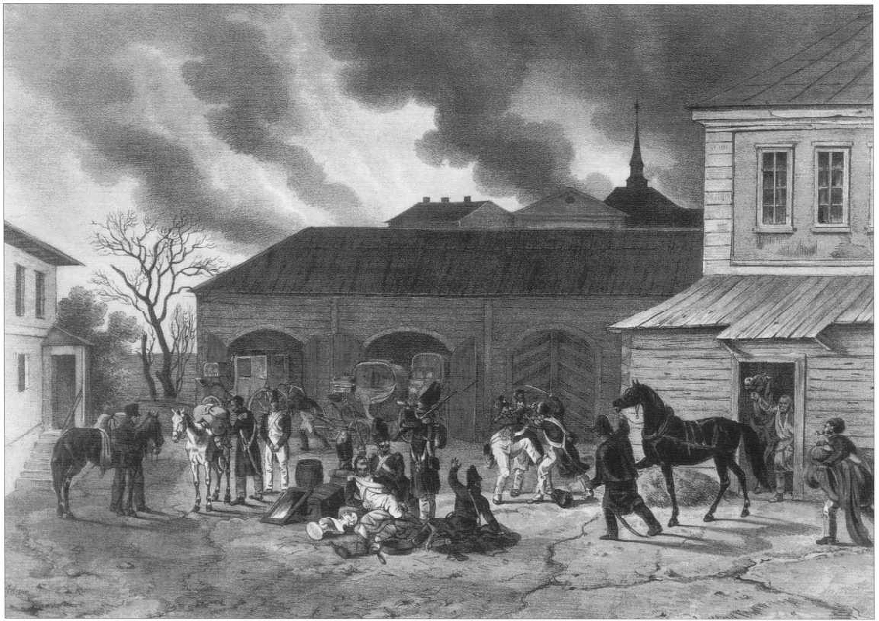
Итак, толпа была достаточно разогрета для пожара, из арсенала народу было выделено относительно небольшое количество оружия, которое и было использовано при бесполезном сопротивлении у Кремля. Тут надобно сказать о мыслях, царивших в голове у Ростопчина, и не только у него: 12 августа он уже озвучил мысль о пожаре. В письме Багратиону говорилось: «...Народ здешний по верности к Государю и любви к Отечеству решительно умрет у стен Московских и если Бог ему не поможет в его благом предприятии, то, следуя русскому правилу не доставайся злодею (подчеркнуто в документе), обратит град в пепел и Наполеон получит вместо добычи место, где была столица. О сем не худо и ему дать знать, чтобы он не считал на миллионы и магазейны хлеба, ибо он найдет уголь и золу». О том же он писал 13 августа и Балашову. По свидетельству Вяземского незадолго да вступления французов в город генерал-губернатор говорил с обер-полицмейстером Кавериным и Карамзиным о такой возможности. «Истинно так и надо, — отвечал ему Багратион, — лучше предать огню, нежели неприятелю. Ради бога надо разозлить чернь, что грабят церкви и женский пол насильничают; это надо рассказать мужикам». Ростопчин также писал с сожалением: «До 30 августа князь Кутузов писал мне, что он будет сражаться. 1 сентября, когда я с ним виделся, он то же самое мне говорил, повторяя: «И в улицах я буду драться». Я оставил его в час пополудни. В 8 часов он прислал мне известное письмо, требуя полицейских офицеров для препровождения армии из города, оставляемого им как он говорил, с крайним прискорбием. Если бы он мне сказал это два дня прежде, то я зажег бы город, отправивши из него жителей».
Москва, 22 сентября 1812 г. Худ. А. Адам.
Сам Ростопчин потом скажет Варнгагену фон Энзе: «Я поджог дух народа, а этим страшным огнем легко зажечь множество факелов».
Графу Ростопчину были известны и случаи сознательного поджога домов русскими. Так, хозяева лавок, расположенных в Каретному ряду, запалили их по общему согласию. Один молодой человек, зажег дом своего дяди, когда в его подвале находились семнадцать пьяных наполеоновских солдат. Дворник некоего Муравьева и один купец были схвачены во время поджогов своих домов и расстреляны. 8 сентября он писал Александру I, что лавки и магазины вдоль стен Кремля загорелись по вине либо французов, либо грабивших их русских: «...Но я больше склонен думать, что это сами сторожа лавок, руководимые правилом: коль скоро не мое, так будь ничье». Ростопчин велел поджечь даже свою подмосковную усадьбу Вороново, оставив для французов надпись на воротах: «я сам зажигаю свой дом, чтобы он не был осквернен вашим присутствием». А в его московском особняке нашли скрытые фитили и ракеты. И некоторые рядовые москвичи не отставали от своего предводителя: «известно, что московские жители являлись в стан Кутузова и докладывали, что перед отъездом из города сожгли свои дома, ожидая за это поощрения». Так что неверно утверждать, что город сожгла пьяная толпа, состоящая из маргинальных личностей. Автору также не удалось доказать массового участия в поджогах выпущенных арестантов. Действительно, некоторые, вина коих была невелика, были выпущены под честное слово, основная же часть заключенных была этапирована по Владимирскому тракту.
Загадкой остается причастность или непричастность Александра I к уничтожению города. Естественно, прямого письменного приказа не было, да и Ростопчин в письмах к императору оправдывается за пожар. Однако, в одном из императорских рескриптов от 1812 года на имя Ростопчина указывалось, что гибель Москвы являлась спасительным для России и Европы подвигом, который должен был прославить русский народ в истории, результатом Божьего промысла, при всем при этом поджигателями объявлялись французы и лично «поврежденный умом» Бонапарт. Может быть, время прольет свет на эту темную историю… Так же непонятно распространение пожара вверх по Яузе (см. карту ниже) аж до села Алексеевского (селцо Копыто на Ретонке). Такое впечатление, что плыли по Яузе и (или) шли по аналогу Пр. Мира, проходившего правее, и поджигали. Направление ведь это непростое, на Троице-Сергиеву лавру, да и в рядах поджигателей Москвы были семинаристы…

Глава 12
Отступление французов из Москвы.

Французы долго не сдавались,
Но Русь они в душе боялись,
В засаде сами оказались.
(Александр Воеводин).

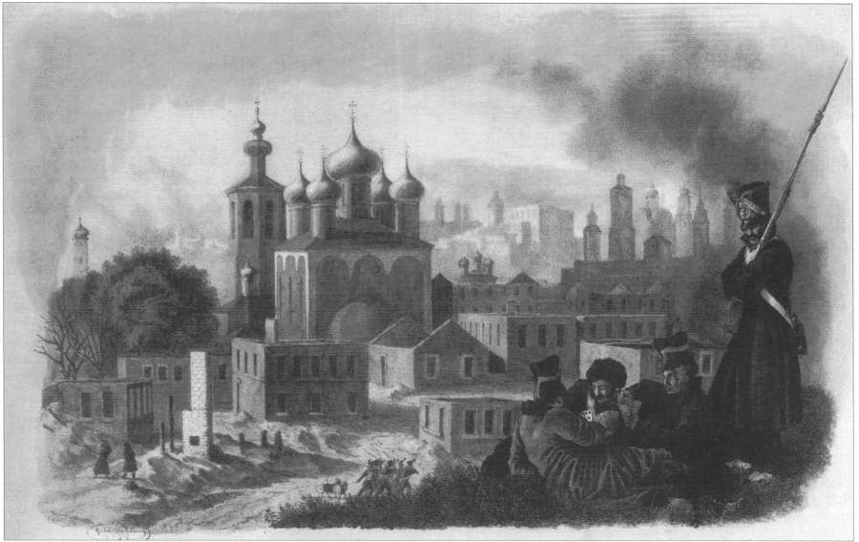
Во время своего пребывания в Москве Наполеон предпринимал отчаянные попытки договориться с Александром о мире, ни к чему это не привело, а наступать на Петербург было как поздно, так и рискованно, ведь русская армия оставалась не разгромленной. Французский император оказался обманут аномально теплой осенью, поэтому и затягивал отступление до последнего. Как он скажет позже, отступи он на две недели раньше, России был бы конец. Продовольствие таяло, пути снабжения громили партизаны, набеги на окрестные деревни встречали сопротивление, а сами крестьяне продовольствие в Москву уже не везли. Нет, поначалу все было хорошо, Бонапарт лично приказал честно платить крестьянам, сколько попросят, и всячески их поощрял, но после пожаров дисциплина резко упала и продовольствие Москва, 8 октября 1812 г. Худ. Х. В. Фабер дю Фор.
просто отбиралось силой. Император вместе с гвардией выступил из Москвы только 19 октября около полудня. Герцог Тревизский эвакуировал Москву 23 октября, взорвав согласно полученному им приказу Кремль и казармы. Приказ этот, отданный 20 октября на пути к Малоярославцу, звучал так: «22-го или 23-го, к 2 часам дня, предать огню магазин с водкой, казармы и публичные учреждения, кроме дома для детского приюта. Предать огню дворцы Кремля. А также все ружья разбить в щепы; разместить порох под всеми башнями Кремля…». После эвакуации гарнизона следовало в 4 часа дня взорвать Кремль. «Следует позаботиться о том, чтобы оставаться в Москве до того времени, пока сам Кремль не взорвется. Следует также придать огню два дома прежнего губернатора и дом Разумовского». Оставшийся в Москве с небольшим отрядом маршал Мортье, отойдя от Кремля, дал сигнал его взрывать.
Взорвались башни, сокрушились,
Зубчаты стены развалились,
Скатилися с бойниц главы;
Повсюду ужас, разрушенье,
Пять взрывов — и в одно мгновенье
Не стало на земле Москвы.
(Н. М. Шатров. Пожар Москвы в 1812 году.).
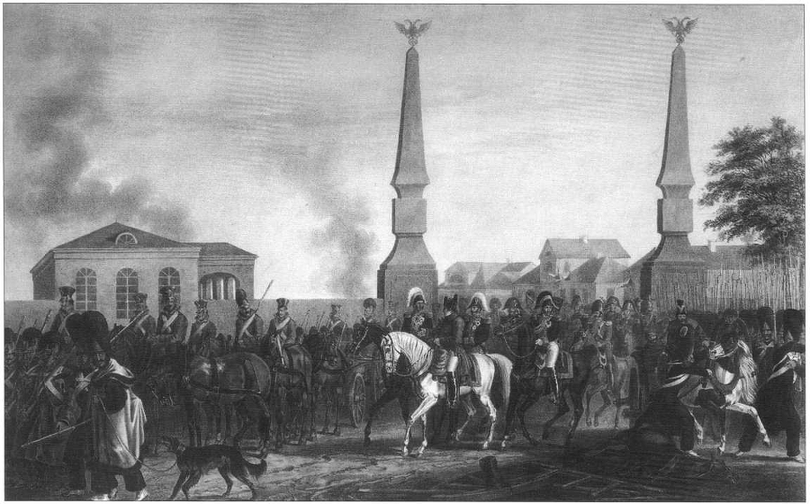
Взрывы повредили Кремль, но незначительно: была разрушена часть арсенала, взлетела на воздух Угольная Водовзводная башня, пострадала южная стена Кремля с тремя башнями, колокольня Ивана Великого треснула с верху до низу, зашаталась, но устояла. Заминировано было гораздо больше, но запалы повредил сильный дождь. Перед отступлением Наполеон приказал в качестве символического трофея снять крест с колокольни Ивана Великого. В процессе демонтажа над саперами вились стаи ворон, громко протестовавших против лишения их своего любимого насеста, и вид этих зловещих птиц был суеверно воспринят как дурное Возле Калужских ворот, Москва, 19 октября 1812 г. Худ. Х. В. Фабер дю Фор.
предзнаменование. Большую часть кремлевской добычи потом пришлось бросить в Смелевское озеро, позже предпринимались многочисленные попытки отыскать там сокровища, но безуспешно. Из французских военных в Москве остались только раненые. На этом повествование о завоевании Белокаменной можно и закончить.
Глава 13
Последствия пожара.

О Кремль! Твои святые стены
И башни горды на стенах,
Дворцы и храмы позлащенны
Падут, уничиженны, в прах!..
(Ф. Н. Глинка «Песнь русского воина
при виде горящей Москвы»).

Огненный вихрь уничтожил почти большую часть города, 6/8 его частей, то есть 75%, да и отступавшие французы постарались - взбешенный неудачей Наполеон решил ответить «скифам» на их же языке и допустил варварство, так не вяжущееся с прежним его имиджем благородного рыцаря. Эта война велась совершенно не по действующим в Европе правилам, чего Бонапарт до самого конца не мог полностью осознать, это просто не вязалось с его представлением о русскими – эти люди европейской наружности, в европейских костюмах, с прекрасным манерами и говорящими по-французски лучше самого Корсиканца, внезапно оказались коварными азиатами с первобытными представлениями о благородном искусстве ведения войны.
Население Москвы за время войны сократилось с 270 000 до 215 000 человек. После освобождения Москвы из нее было вывезено и сожжено 11955 человеческих трупа, немало людских останков продолжало оставаться зарытыми в черте города. Всего в огне, по подсчетам историков, погибли около 80 тысяч человек – раненых, московских обывателей, французских солдат (около 30000). Особенно трагичной была судьба раненых русских солдат, совершенно беспомощных и не имеющих возможности спастись. Они были расположены в Спасских казармах, во Вдовьем доме на Кудринской площади и на частных квартирах. Очевидцы описывают душераздирающие крики, доносившиеся оттуда, когда эти здания загорелись. Что касаемо материальных ценностей, то огнем было уничтожено:
6496 из 9151 жилого дома (включавших 6 584 деревянных и 2 567 каменных); 8251 лавку, склад и прочее подобное; 122 из 329 храмов. Цифры эти разнятся, но незначительно. Некоторые части города были просто опустошены, так, на Тверской уцелели только 12 домов, а в Китай-городе всего два.
Общий материальный ущерб исчислялся несколькими миллиардами рублей. Потеря же духовных ценностей была невосполнимой - в огне погибли уникальная библиотека Д. П. Бутурлина, собрание А. И. Мусина-Пушкина с его единственной рукописью «Слова о полку Игореве», бесценные коллекции Московского университета, его библиотека и архивы.
После отступления французов древнюю столицу начали грабить уже русские – подмосковные
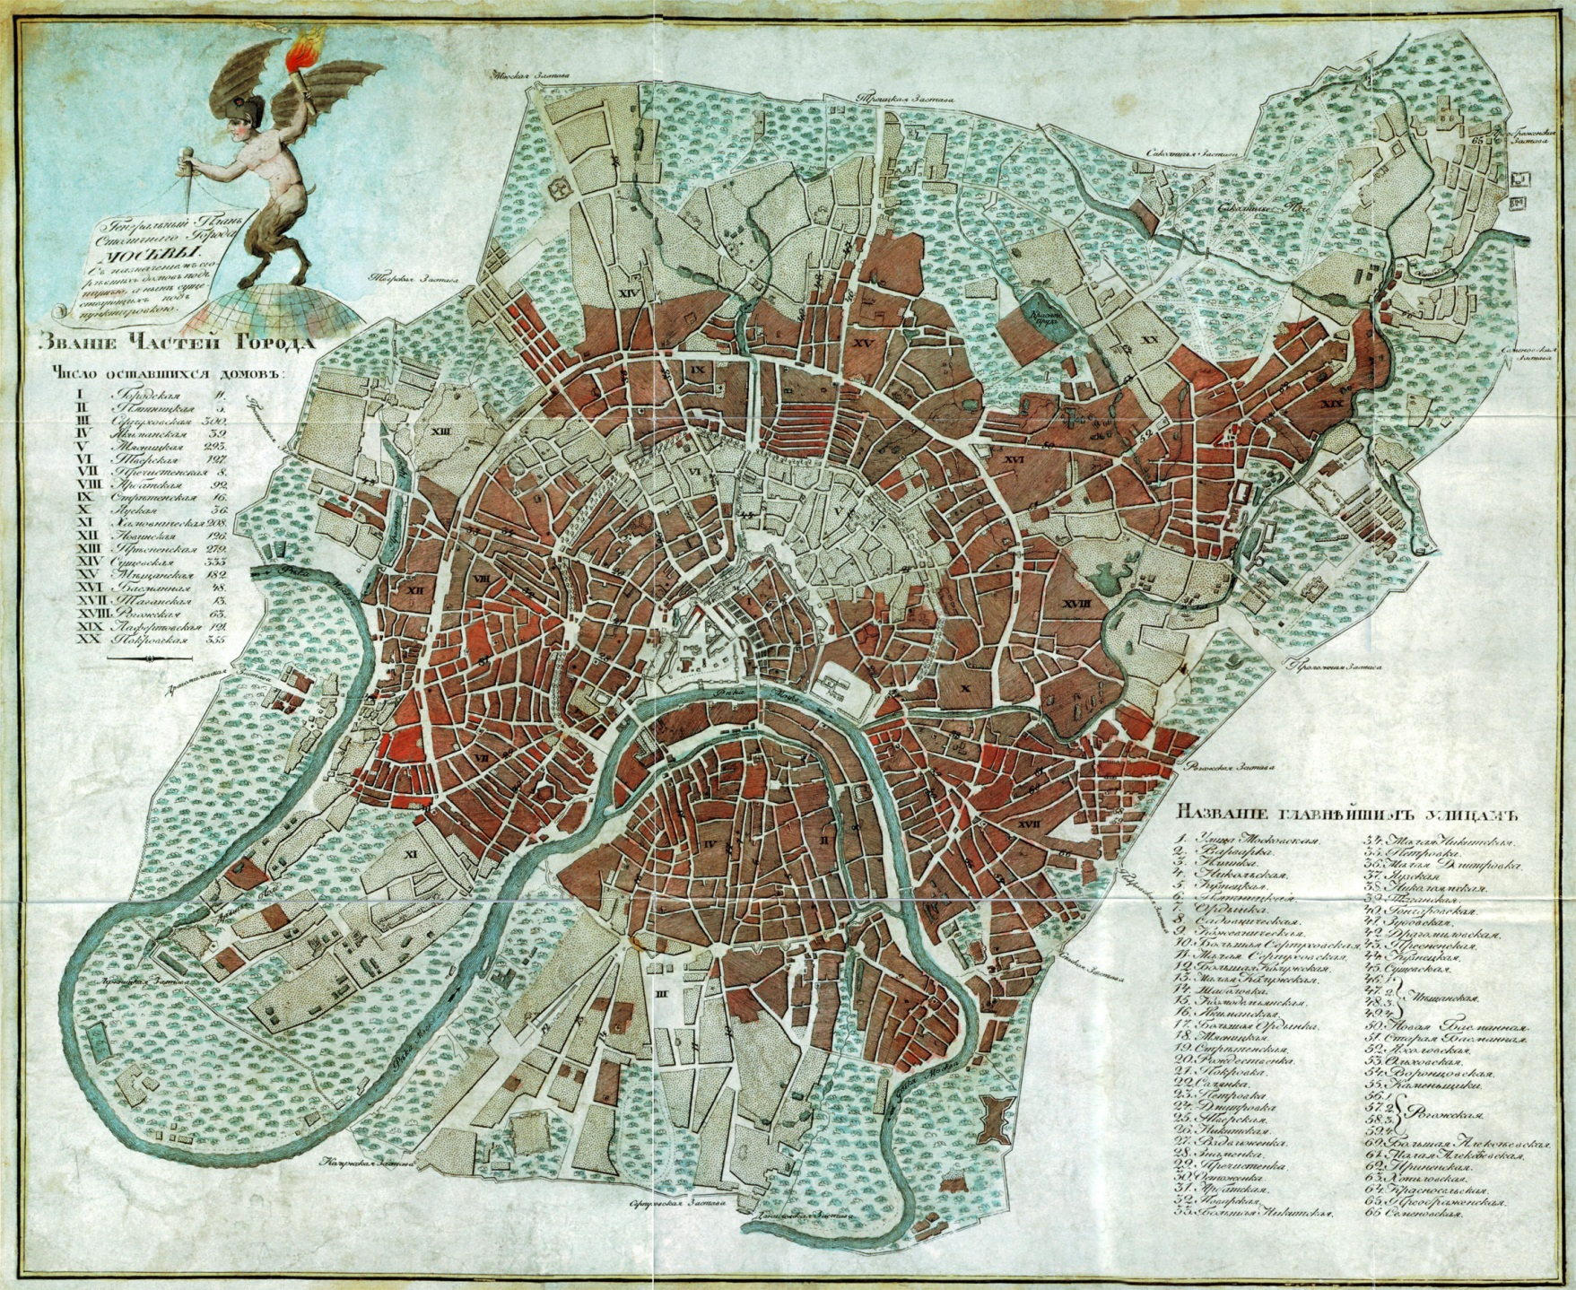
План Москвы из книги А. Я. Булгакова «Русские и Наполеон Бонапарте» 1813, (красным обозначена выгоревшая часть).
крестьяне. Как рассказывал командир русского авангарда А. Х. Бенкендорф: «10 октября (стар. ст.) 1812 года мы вступили в древнюю столицу, которая ещё вся дымилась. Едва могли мы проложить себе дорогу через трупы людей и животных. Развалины и пепел загромождали все улицы. Одни только разграбленные и совершенно почерневшие от дыму церкви служили печальными путеводными точками среди этого необъятного опустошения. Заблудившиеся французы бродили по Москве и делались жертвами толпы крестьян, которые со всех сторон стекались в несчастный город. Пожар и отсутствие присмотра за оставленным в спешке имуществом манили в Москву множество крестьян из окрестных сёл и деревень. Вместе с подводами для вывоза награбленного эти толпы хлынули в сторону Московского Кремля. Моей первой заботой было поспешить в Кремль, в метрополию империи. Огромная толпа старалась туда проникнуть. Потребовались неоднократные усилия гвардейского казачьего полка, чтобы заставить её отойти назад и защитить доступы, образовавшиеся кругом Кремля от обрушения стен. Крестьяне толпою устремились грабить и захватывать магазины с солью, медную монету казначейства и винные погреба. Весь наш отряд, как бы затерявшийся в огромном пространстве Москвы, едва был достаточен, чтобы сдерживать чернь, вооруженную оружием, отбитым у неприятеля. Только на третий день мы могли немного отдохнуть и считать себя в безопасности посреди этого беспорядка».

Глава 14
Восстановление города.

«По моему сужденью,
пожар способствовал ей много к украшенью».
(Грибоедов, комедия «Горе от ума»).

Город восстанавливали больше 30 лет, одни дома и улицы приходилось отстраивать заново, другие — реконструировать. Чтобы вернуть городу архитектурный облик, Александр I учредил в 1813 году Комиссию для строения Москвы.
Архитектурный отдел Комиссии под руководством Осипа Бове разработал так называемые «образцовые проекты» — по ним строились московские особняки. В проектах было прописано всё: размеры домов, их этажность, окраска. Любые изменения нужно было согласовать с комиссией. Однако новые особняки не выглядели одинаково. Они отличались и по композиции, и по планировке, и по декору. К 1816 году практически все жилые дома были восстановлены.
В 1817 году Александр I утвердил Генеральный план города — его также составил архитектурный отдел Бове. Строить деревянные дома в центре Москвы теперь запрещалось, улицы нужно было проектировать прямыми и широкими. Хозяева особняков у Земляного вала должны были разбить садики у своих участков: там начиналась будущая Садовая улица. По
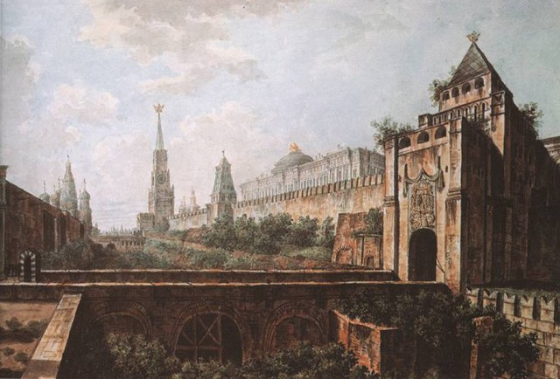
Ф. Алексеев. Никольские ворота Кремля и Алевизов ров. 1800-е гг. Слева казаковские торговые ряды.
предложению Бове на Красной площади снесли старые торговые постройки, а вместо них возвели Верхние торговые ряды в классицистическом стиле. В центре Красной площади установили первый скульптурный памятник в городе — Минину и Пожарскому, — у кремлевских стен разбили Александровский сад. Алевизов ров на Красной площади был засыпан, на его месте высадили деревья.
Согласно новому плану застройки вокруг Кремля должны были появиться новые площади.
Осип Бове разработал проект Театральной площади с архитектурным комплексом — зданием Большого театра, каменными домами и фонтаном. Скульптуры для фонтана изваял Иван Витали. Осип Бове руководил отделочными работами в Манеже, построил Первую Градскую больницу, Триумфальную арку, ротонду церкви Всех Скорбящих на Большой Ордынке. Доменико Жилярди перестроил Московский университет, восстановил здание Вдовьего дома, возвел Екатерининский институт, работал над восстановлением дворянских усадеб. Его постоянный помощник Афанасий Григорьев строил в основном жилые дома — особняк Лопухиных (сегодня там находится Музей Льва Толстого), дом прапорщика Хрущева (Музей Пушкина). Комиссия для строения Москвы работала до 1843 года. Материалы производили пять кирпичных заводов, а здания возводили несколько солдатских батальонов. Для первого этапа восстановления император выделил пять миллионов рублей, на благоустройство города деньги поступали отдельно.
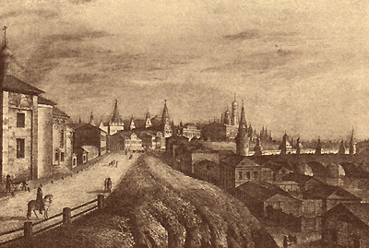

Восстановленная Москва. Альб. Браза 1825 г.

Заключение.

Помимо исторического и воспитательного значения, знаменитый московский пожар вызвал широкий отклик в искусстве, живописные и поэтические произведения можно увидеть в данной работе, а знаменитый роман «Война и мир» знаменит сегодня во всем мире. Кампанию 1812 года можно рассматривать как противостояние цивилизаций, так и как борьбу двух императоров. Только кто, кроме историков и поэтов, вспомнит теперь про Александра I («Властитель слабый и лукавый…»), Наполеон же и по сию пору будоражит умы мыслящих людей, об одном из его поклонников не забудут уже никогда – нищем австрийском художнике, более прославившимся другими своими «художествами». Так вот, взяв Париж, он первым делом отправился на могилу своего кумира. И начало войны с советской Россией он также суеверно подгадал к 22 числу. И повторил судьбу Бонапарта, допустив многие из его ошибок. Да простят автора этих строк серьезные историки, не допускающие исторических параллелей, но данный пример наглядно доказывает, что история идет по кругу, и надо хорошо ее знать, чтобы дважды не наступать на одни и те же грабли. Это также и философский момент, ибо, по Экклезиасту, всё возвращается на круги своя…
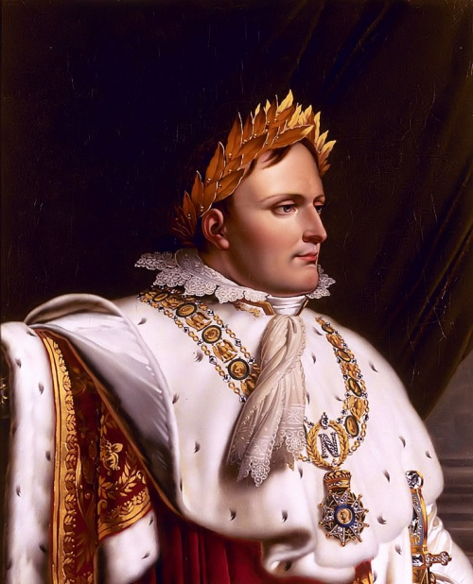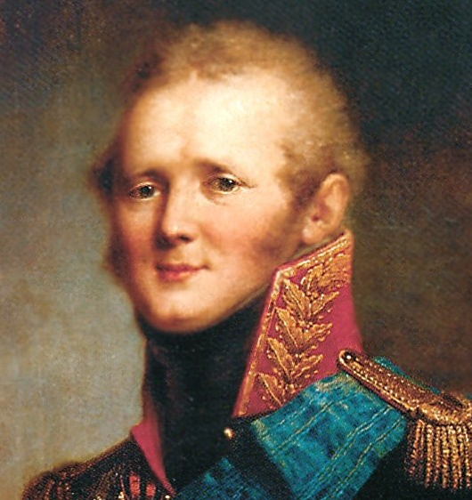
Наполеон Бонапарт Александр I



Москва, апрель 2018 года.
Содержание: | Стр.
От автора. | 1
Глава 1. Предпосылки войны. | 2
Глава 2. Кампания 1812 года. | 3
Глава 3. Бородинская битва. | 5
Глава 4. Вступление французов в Москву. | 7
Глава 5. Начало пожара. | 15
Глава 6. Первая фаза пожара. | 19
Глава 7. Вторая фаза пожара. | 20
Глава 8. В Петровском замке. | 25
Глава 9. Возвращение в Москву. | 29
Глава 10. Жизнь на пепелище. | 33
Глава 11. Виновники пожара. | 41
Глава 12. Отступление французов из Москвы. | 55
Глава 13.Последствия пожара. | 58
Глава 14. Восстановление города. | 60
Заключение. | 62

Выступление на заседании оргкомитета по подготовке и проведению празднования 200-летия победы России в Отечественной войне 1812 года в июле 2010г.
14 июля 1789 года — 9 ноября 1799 года.
При Аустерлице (1805г.) и Фридланде (1807г.).
Нидерланды — не что иное, как колония России, в которой установлена английская монополия. (Наполеон, афоризмы, CLXVI). Нидерланды на тот момент не были независимы от Франции, но это высказывание вполне ярко описывает ситуацию.
В 1808 году России было сделано предложение о браке между Наполеоном и сестрой Александра I великой княжной Екатериной, но это предложение было отклонено.
Император России умен, приятен, образован и легко очаровывает; но каждый должен входить к нему с охраной, ведь по сути он - грек последней Империи. (Наполеон, дневник с о-ва Св. Елены).
В 1811 году Наполеон заявил своему послу в Варшаве аббату де Прадту: «Через пять лет я буду владыкой всего мира. Остаётся одна Россия, — я раздавлю её…».
Да-да, той самой, из фильма «Гусарская баллада». Правда, к тому времени она была уже не корнетом, а поручиком, и уже не гусарским, а уланским – денег на гусарскую экипировку не было. Да и Кутузов прекрасно знал, кто она такая. А фамилия ее была Александров в честь императора, который имел над ней личное покровительство. Несмотря на кокетливое именование, она была уже не девицей, а замужней рожавшей женщиной.
Примерно 125 километров от Москвы.
«Неприятель одержал победу». (А. П. Ермолов, Отечественная война и русское общество. 1812 — 1912. М., 1912, т. IV, с. 29). Генерал Ф. Ф. Винценгероде: «Что бы ни говорили, а последствия показывают, что сражение 26 августа было проиграно». «Русские имели неосторожность утверждать, что выиграли сражение, и, тем не менее, через восемь дней я входил в Москву». (Наполеон, дневник с о-ва Св. Елены). Генерал Л. Л. Беннигсен в своих «Записках»: «Мы были оттеснены на всех пунктах, на которые была произведена атака», а Наполеон «овладел всеми высотами и стоявшими на них батареями». Он же говорит о том, что «одним из пагубных последствий Бородинской битвы была потеря Москвы, столицы Российской империи, что повлекло за собою огромные и неисчислимые потери для казны и множества частных лиц». Вскоре после боя адъютант Владимира Ивановича Левенштерна (1777—1858) офицер Фадеев писал А. Д. Бестужеву-Рюмину «Неприятель непременно войдет в Москву, потому что наша армия совсем погибла». Ростопчин сообщал: «Я написал записку министру полиции, что я не понимаю этой победы, потому что наши армии отступили к Можайску…».
Цифры эти сильно разнятся у разных источников и исследователей, но наиболее реалистичными выглядят именно эти.
«Батареи переходили попеременно от одной стороны к другой, вследствие чего неприятель нигде не продвинулся ни на один дюйм, и мы остались победителями на сем поле брани. После того как войска восполнятся рекрутами, а артиллерия боевым припасом, а также всеми прочими подкреплениями из Москвы, я решу, что может быть в дальнейшем предпринято против неприятеля». Британский генерал Роберт Вильсон, находившийся наблюдателем при штаб-квартире русской армии, утверждает, что донесение М . И. Кутузова императору Александру «было и не верно, и не чистосердечно».
Как вспоминает «кавалерист-девица» Дурова, 2000 рублей, пожалованных ей царем, едва хватило на гусарский мундир (тут она сетует на буквально грабеж со стороны евреев), оставшихся денег не хватило, чтобы добраться до своего полка, не говоря уже о покупке коня. И офицерского жалования ей постоянно не хватало – вроде не пила, не играла, не волочилась, а денег постоянно не было.
Карл фон Клаузевиц / Karl von Clausewitz "1812 год". Прусский полковник, сражавшийся, тем не менее, на стороне русских.
Ростопчин и о Бородинской-то битве узнал лишь за двое суток до отступления войск из Москвы, простой же народ поставили перед фактом непосредственного отступления войск.
Огромный город сверкал в солнечных лучах разноцветными красками, и это зрелище так поразило наших разведчиков, что они остановились и закричали: «Москва! Москва!» Каждый ускорил шаг, и вся армия приблизилась в беспорядке, хлопая в ладоши и повторяя с восторгом: «Москва! Москва». При виде этого золоченого города, этого блестящего узла, в котором сплелись Азия и Европа, где соединились роскошь, обычаи и искусства двух прекраснейших частей света, мы остановились, охваченные горделивым раздумьем. (Филипп-Поль де Сегюр "Поход в Россию").
Маркиз де Коленкур описывает случай, когда казачий офицер подарил Мюрату бурку, а тот ему в ответ – часы с боем.
Леопольд Голуховский, капитан польского генерального штаба, помощник начальника штаба корпуса Понятовского.
Мы с самыми мирными намерениями выстроились против них. Они обнаружили подобное же настроение, офицеры и солдаты сблизились, протягивали друг другу руки и фляжки с водкой и разговаривали, как умели. (Г. Роос).
Хирург Г. Роос.
Чего нельзя сказать о русских солдатах в Москве, их ежеминутно арестовывали за бесчинства (Маркиз де Коленкур).
Эти несколько сот патриотов представляли собой пьяную толпу городских подонков, накануне растерзавших брошенное им Ростопчиным тело «предателя» М. Верещагина (о котором речь пойдет позже (прим. автора)), а теперь, разнося оставшиеся без присмотра кабаки, решившие отразить армию Наполеона (А. Н. Попов).
Филипп-Поль де Сегюр "Поход в Россию", Е.В. Тарле, А.Н. Попов.
«В эту минуту было забыто все. И думалось только об удовольствии вступить в Москву, устроиться на удобных квартирах на зиму и заняться победами другого рода. Таков уж характер французского солдата: от сражений - к любви, от любви - к сражению». «Мы были очень удивлены, не видя никого, хотя бы какая-нибудь дамочка послушала нашу полковую музыку, наигрывавшую мотив «Победа наша». Мы не знали решительно, чему приписать эту полную тишину: этакий славный город - и вдруг молчаливый, угрюмый, пустой!», - писал сержант Бургонь.
Согласно Фэну.
Впоследствии всех этих детей лишили «вражеских» фамилий.
Площадь Воспитательного дома составляла квадратную версту, в комплекс входили церкви, сады, аптека, скотный двор и пр.
Через два дня после нашего прибытия начался пожар (явная неточность, пожары начались еще до вступления французов в Москву, прим. автора). Сначала он не казался опасным, и мы думали, что он возник от солдатских огней, разведенных слишком близко к домам, почти сплошь деревянным (опять неточность, весь центр города в радиусе 1,5 километра от Красной площади был каменным, прим. автора). Это меня взволновало, я отдал командирам полков строжайшие приказы по этому поводу. На следующий день огонь увеличился, но ещё не вызвал серьезной тревоги. Однако, боясь его приближения к нам, я выехал верхом и сам распоряжался его тушением. (Из мемуаров Наполеона Бонапарта с острова Св. Елены).
Эти же казаки не пожалели даже сирот, разграбив скотный двор Воспитательного дома, несколько коров удалось спасти и спрятать для прокормления грудных младенцев, иных же забили на солонину.
(Muralt A. Op. cit. S. 74–75).
Dedem de Gelder. Op. cit. P. 250.
Г. Росс.
Дневник аббата Сюгюра, настоятеля храма св. Людовика в Москве. (Surugue A. Mil huit cent douze. P. 27–28).
А. Д. Бестужев-Рюмин о событиях 13 сентября.
В письме почётному опекуну И. Н. Баранову.
Польский граф Роман Солтык, служивший в ведомстве Сокольницкого.
В разных источниках дается разное время: Из воспоминаний Бургоня следует, что пожар «Базара» начался еще раньше (Bourgogne A.J.B.F. Op. cit. P. 14.), а приказчик Баташова М. Соков называет цифру в 9 вечера, Солтык относит начало пожара в районе «Базара» к 9 — 10 часам вечера (Soltyk R. Op. cit. P. 276.), аббат Сюгюр относит начало пожара на базаре к 11 вечера (Surugue A. Mil huit cent douze. P. 27–28; Surrugues. Lettres sur l’incendie deMoscou. P. 17 (письмо от 19 октября 1812 г.).
Бестужев-Рюмин А.Д. Краткое описание происшествиям… С. 370.
Так французы называли Гостиный двор.
Caulaincourt A.A.L. Op. cit. T. 2. P. 8.
Этот дворец не сохранился до наших дней.
де Коленкур.
Bourgoing P. Op. cit. P. 112–113.
Surugue A. Mil huit cent douze. P. 31–32.
Письмо приказчика М. Сокова. Ст. 0220–0222.
Fantin des Odoards L.F. Op. cit. P. 334.
Quel effroyable spectacle! Се sont eux-meme! Tant de palais! Quelle resolution extraordinaire! Quels hommes! Ce sont des Scyth.
Fain A.J.F. Op. cit. P. 88.
граф де Сегюр.
Фантен дез Одар из 2-го полка пеших гренадеров, граф де Сегюр, Констан.
Фантен дез Одар, де Коленкур.
Не факт, что это был именно тот ход – из Кремля вело множество подземных ходов.
Фантен дез Одар.
граф де Сегюр.
де Коленкур.
Буларт (Austin P.B. Op. cit. P. 48.).
Fantin des Odoards L.F. Op. cit. P. 336.
Labaume E. La Campagne de Russie. P., 2001. P. 149.
Из мемуаров Наполеона Бонапарта, написанных на острове Св. Елены.
Примерно так его описывает граф де Сегюр.
Граф де Сегюр.
Castellane E.V.E.B. Op. cit. P. 156–157.
Су-лейтенант, ординарец Дюронеля А. О. А. Майи-Нель. (Mailly-Nesle A.A.A. Op. cit. P. 137–138; Французы в России. 4.2. С. 21–22).
«Кто бы подумал, что народ может сжечь свою столицу? Впрочем, жители делали все возможное, чтобы потушить его. Некоторые даже погибли при этом. Они приводили к нам многих поджигателей с головешками, потому что нам никогда бы их не узнать среди этой черни. Я велел расстрелять около 200 поджигателей». (Наполеон, дневник с о-ва Св. Елены).
"...созвал во Франции иудейские синагоги, повелел явно воздавать раввинам их почести и установил новый великий сангедрин еврейский, сей самый богопротивный собор, который некогда дерзнул осудить на распятие Господа нашего и Спасителя Иисуса Христа». И теперь помышляет он соединить иудеев, гневом Божиим рассыпанных по всему лицу земли, и устроить их на испровержение Церкви Христовой и на провозглашение лжемессии в лице Наполеона".
«Да, обстоятельства возможно, могли привести меня к принятию ислама. Смена религии, непростительная ради личной выгоды, вполне возможна, когда приносит огромные политические плоды. Генрих IV справедливо заметил: "Париж стоит мессы". Задумайтесь, - Восточная империя и, возможно господство над всей Азией, - вопрос тюрбана и пары мешковатых брюк; и ведь это действительно могло принести результат. Константинополь сам по себе — Империя. Тот, кто обладает им, может управлять целым миром». (Остров СВ. Елены, 26 апреля 1816г.).
«Идите, добрый пастырь, и возвращайтесь к вашему посту. Если бы все попы следовали вашему примеру, если бы они не изменили низким образом миссии мира, возложенной на них небесами, если б они не покинули храмов, которые делает священными одно их присутствие, то мои солдаты уважили бы это святое убежище, потому, что мы все христиане и наш Бог — ваш Бог! С этими словами Наполеон отправил попа в его храм, в сопровождении охраны. Поп, возвысив голос, закричал им (прихожанам): — Успокойтесь! Я видел Наполеона, я говорил с ним. О, как нас обманули, дети мои! Французский император вовсе не таков, каким его изображали нам! Знайте же, что он и его солдаты верят и поклоняются такому же Богу, как и мы! Война эта — вовсе не религиозная война. Это просто политическая ссора с нашим императором. Его солдаты сражаются только с нашими солдатами. После этого поп начал служить благодарственный молебен, и все повторяли со слезами слова молитвы». (Филипп-Поль де Сегюр "Поход в Россию").
Переговоры между Кутузовым-Смоленским и французским генералом Лористоном.
Мнение Государственного совета о потерях артиллерийского и интендантского имущества… (С. 718).
(П. М. Капцевич — А.А. Аракчееву. Подольск, 6 сентября (ст. ст.) 1812 г. // Дубровин Н.Ф. Отечественная война. № 120. С. 122.).
Карл фон Клаузевиц.
(Narichkine M-m (nee comtesse Rostopchine). Op. cit. P. 171).
Сведение бывшего в штате Московской полиции следственного пристава титулярного советника кавалера Вороненко.// РГВИА, ф. 846, оп. 2, д. 3465, ч. 2. Л. 322.
РГВИА, ф. 396, оп. 1. д. 37. Л. 51.
РГВИА, ф. 1, оп. 1, т. 2, д. 2656. Л. 4-5.
Бестужев-Рюмин А. Д. Краткое описание происшествиям в столице Москве в 1812 году. М., 1859. С. 78.
(Наполеон — Марии-Луизе. 18 сентября 1812 г. // Lettres inedites de Napoleon Ier a Marie-Louise. P. 78–79.).
Castellane E.V.E. B. Op. cit. P. 154–155.
Богарнэ — жене. Москва, 18 сентября 1812 г., вечер // (Du Casse А. Ор. cit. P. 48.).
Ракета Конгрива (англ. Congreve rocket) — боевая ракета, разработанная Уильямом Конгривом (1772—1828) и состоявшая на вооружении армии Великобритании в первой половине XIX века.
Chambray G. (Reponse de…P. 7–8).
«Мнение народа есть следовать правилу: “Не доставайся злодею”. И если Провидению угодно будет, к вечному посрамлению России, чтоб злодей ее вступил в Москву, то я почти уверен, что народ зажжет город и отнимет у Наполеона предмет его алчности и способ наградить грабежом своих разбойников». 13 августа 1812года.
Багратион — Ростопчину. Дер. Лушки, 36 верст от Вязьмы, 14 августа 1812 г.
Русский архив. 1892. № 8. С. 531-536.
Н. А. Троицкий. 1812: великий год России. Мысль, 1988. Стр. 189.
де Коленкур.
Наполеон — Бертье. Троицкое, 20 октября 1812 г. //(Napoleon I. Correspondance de Napoleon I. P. 278–279.).
ВОЕННАЯ ЛИТЕРАТУРА - Мемуары - Бенкендорф А. Х. Записки.

